D
Produktkatalog

IBS Logistics Systems

CFM Container Filler System
Discharge System
MHS Material Handling Systems

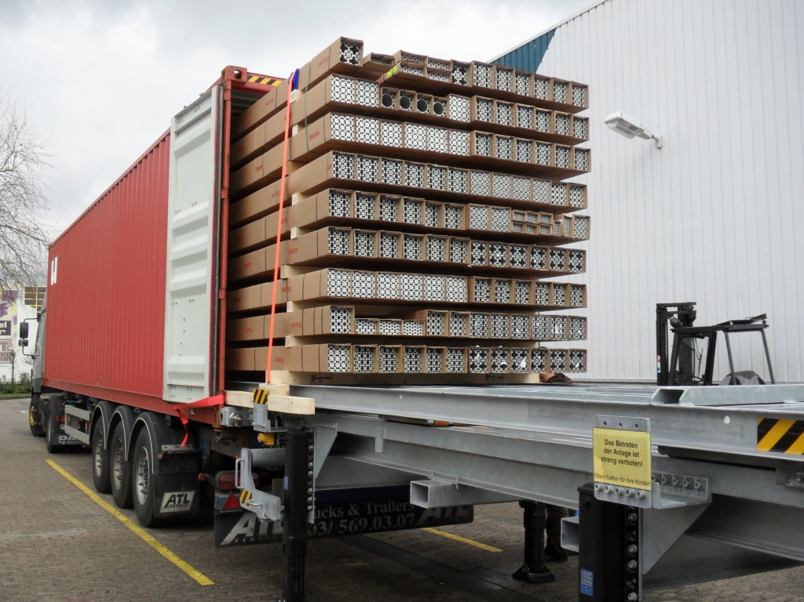

Inhalt:

1. CFM Container Filler Übersicht Seite 4
1.1. CFM Container Filler CFM 20 Seite 5
1.2. CFM Container Filler CFM 20 T Seite 6
1.3. CFM Container Filler CFM 20 V Seite 6
1.4. CFM Container Filler CFM 20 TV Seite 6
1.5. CFM Container Filler CFM 40 Seite 7
1.6. CFM Container Filler CFM 40 T Seite 8
1.7. CFM Container Filler CFM 40 V Seite 8
1.8. CFM Container Filler CFM 40 TV Seite 8
1.9. CFM Container Filler CFM 45 Seite 9
1.10. CFM Container Filler CFM 45 T Seite 10
1.11. CFM Container Filler CFM 45 V Seite 10
1.12. CFM Container Filler CFM 45 TV Seite 10
1.13. CFM Container Filler Übersicht Zubehör Seite 11
1.14. CFM Zubehör Kugelkopfaufnahme Seite 11
1.15. CFM Zubehör Zinkenschuh Seite 12
1.16. CFM Zubehör Verstelleinrichtung Seite 13
1.17. CFM Zubehör Integrierter Kompressor Seite 14
1.18. CFM Ersatzteilpaket Seite 15
1.19. CFM Werkzeugset Seite 16
1.20. CFM Ersatzteile (einzeln) Seite 17

2. DIS Discharge System Übersicht Seite 19
2.1. DIS Discharge System DIS 20 Seite 19
2.2. DIS Discharge System DIS 40 Seite 20
2.3. DIS Discharge System DIS 45 Seite 20

3. LGW Langgutwagen Übersicht Seite 21
3.1. LGW Langgutwagen Alle Typen Seite 22
3.2. LGW Langgutwagen Übersicht Zubehör Seite 23
3.3. Zubehör Holzboden Seite 24
3.4. Zubehör Adapterrunge Seite 26
3.5. Zubehör Steckrunge Seite 26
3.6. Zubehör Dämpfungssystem Seite 27
3.7. Zubehör Gabelstaplertaschen Seite 28
3.8. Zubehör Ablagefach seitlich Seite 28
3.9. Zubehör Antirutschsystem Seite 29
3.10. Zubehör Ladungssicherungsösen Seite 29

4. LPS Lagerpalettensystem Übersicht Seite 30
4.1. LPS Lagerpalettensystem Alle Typen Seite 31
4.2. LPS Lagerpalettensystem Übersicht Zubehör Seite 32
4.2. Zubehör Holzboden Seite 33
4.3. Zubehör Anschlag einseitig Seite 33
4.4. Zubehör Auszug einseitig Seite 34
4.5. Zubehör Antirutschsystem Seite 35

5. IPW Industrieplattformwagen Übersicht Seite 36
5.1. IPW Industrieplattformwagen Alle Typen Seite 37
5.2. IPW Industrieplattformwagen Übersicht Zubehör Seite 38
5.3. Zubehör Dämpfungssystem Seite 39
5.4. Zubehör Ladungssicherungsösen Seite 40

6. IPS Industriepalettensystem Übersicht Seite 41
6.1. IPS Industriepalettensystem Alle Typen Seite 41
6.3. IPS Industriepalettensystem Übersicht Zubehör Seite 42
6.4. Zubehör Holzboden Seite 43
6.5. Zubehör Trennfächer Seite 43

7. EPW Europalettenwagen Übersicht Seite 44
7.1. EPW Europalettenwagen Alle Typen Seite 45
7.2. EPW Europalettenwagen Übersicht Zubehör Seite 46
7.3. Zubehör Adapterrungen Seite 47
7.4. Zubehör Steckrungen Seite 47
7.5. Zubehör Dämpfungssystem Seite 48
7.6. Zubehör Gabelstaplertaschen Seite 49
7.7. Zubehör Ladungssicherungsösen Seite 49
7.8. Zubehör Ablagefach seitlich Seite 50
7.9. Zubehör Antirutschsystem Seite 50

8. Anhang Seite 51
8.1. MHS Übersicht Einsatzgebiete Seite 51
8.2. MHS Gleichteile Seite 52
8.3. MHS Kundenanfertigungen Seite 56
8.4. MHS Zertifizierungen Seite 57

CFM Container Filler

Übersicht:

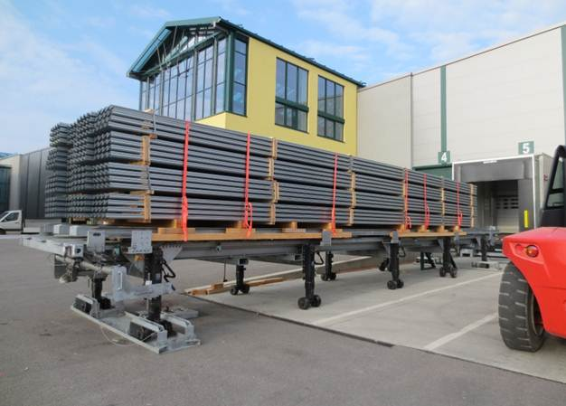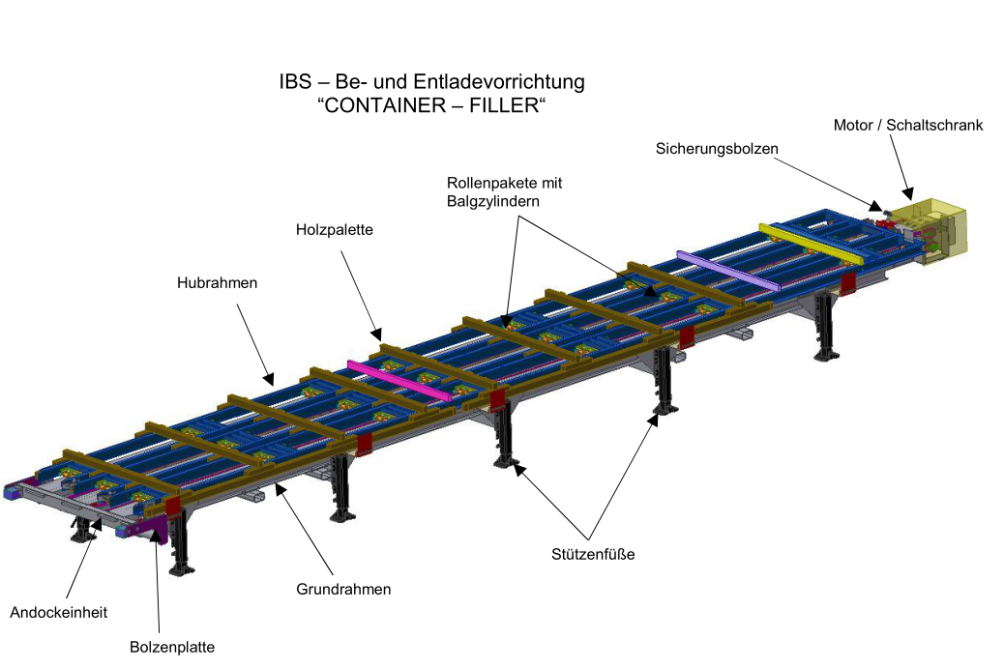

Typ: CFM 20 (Basisversion) Artikelnummer: 20012762
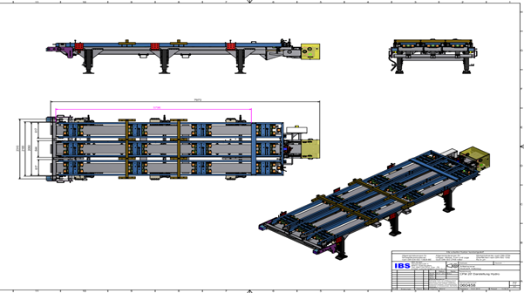
Spezifikation: | CFM 20
Eigengewicht: | ca. 6,3 Tonnen
Gesamtlänge: | ca. 8700 mm
Gesamtbreite: | ca. 2600 mm
Gesamthöhe: | ca. 1400 mm
Höchstzulässige Zuladung: | ca. 25 Tonnen
Motorleistung: | ca. 1,5 kW
Druckluftanschluss max.: | ca. 6-8 Bar
Elektrischer Anschluss: | 400 Volt
Maximaler Fahrweg: | ca. 5940 mm
Zeit pro Fahrweg: | ca. 2,0 min

Bauteile:

Motor–Typ: Kegelradgetriebemotor - 1,5 kW
SEW, KA87/T T90L4/BMG/TF/Z
Antrieb: beidseitiger Kettenantrieb; Rollenkette DIN 8187-16-B1
Stützenfüße: Jost, Modul B02-03-06-01-03 mit Kurbel und
Verbindungswelle, Hublast pro Stütze: 12 To.
Balgzylinder: Metal Work Pneumatic Typ PM/31121
Hubwagenrollen: PN 85/90/5K inkl. Kugellager
Material: Grundrahmen: S 235 JR, Hubrahmen: S 235 JR
Oberfläche: Grundrahmen: verzinkt, Hubrahmen: verzinkt
Sicherheitseinrichtungen: 3 Notaus-Schalter / Sicherungsbolzen
am Steuerungskasten
Steuerung: Standard-Steuerung CFM 20
Ladungspositionsschalter 20 Fuß

Bemerkung:

Diese Version wir mit Standard Jost Füßen ohne Rollen ausgeliefert.

Typ: CFM 20 T Artikelnummer: 20022003

Spezifikationen baugleich wie CFM 20.
Wird ausgeliefert nur in Kombination mit Zinkenschuh und Kugelkopfaufnahme zum internen Transport des Container Filler auf dem Werksgelände (siehe Zubehör Seite 11 und 12).

Bemerkung:

Diese Version wird mit 2 Paaren Standard Jost Füßen ohne Rollen und einem Paar Jost Füße mit Rollen (in Fahrtrichtung montiert), zum Verschieben des CFM ausge-liefert!

Typ: CFM 20 V Artikelnummer: 20022006

Spezifikationen baugleich wie CFM 20.
Wird ausgeliefert nur in Kombination mit Verstelleinrichtung für ein erleichtertes Andocken des LKW-Chassis an den Container Filler (siehe Zubehör Seite 13).

Bemerkung:

Diese Version wird mit Rollen (alle quergestellt montiert) an allen Standard Jost Füßen ausgeliefert!

Typ: CFM 20 TV Artikelnummer: 20022462

Spezifikationen baugleich wie CFM 20.
Wird ausgeliefert nur in Kombination mit Zinkenschuh/Kugelkopfaufnahme zum in-ternen Transport des Container Filler auf dem Werksgelände (siehe Zubehör Seite 11 und 12) und der Verstelleinrichtung für ein erleichtertes Andocken des LKW-Chassis an den Container Filler (siehe Zubehör Seite 13).

Bemerkung:

Diese Version wird mit Rollen an allen Standard Jost Füßen ausgeliefert! Das vor-letzte Rollenpaar (CFM Motorseite) ist in Fahrtrichtung montiert. Bei Benutzung der Verstelleinrichtung muss dann das vorletzte Rollenpaar eingezogen werden (kein Bodenkontakt).

Typ: CFM 40 (Basisversion) Artikelnummer: 20012763

Spezifikation: | CFM 40
Eigengewicht: | ca. 9,7 Tonnen
Gesamtlänge: | ca. 15200 mm (zerlegbar)
Gesamtbreite: | ca. 2600 mm
Gesamthöhe: | ca. 1400 mm
Höchstzulässige Zuladung: | ca. 45 Tonnen
Motorleistung: | ca. 1,5 kW
Druckluftanschluss max.: | ca. 6-8 Bar
Elektrischer Anschluss: | 400 Volt
Maximaler Fahrweg: | ca. 12100 mm
Zeit pro Fahrweg: | ca. 4,0 min
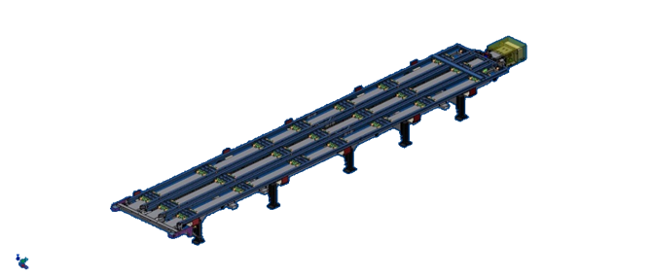

Bauteile:

Motor–Typ: Kegelradgetriebemotor - 1,5 kW
SEW, KA87/T T90L4/BMG/TF/Z
Antrieb: beidseitiger Kettenantrieb; Rollenkette DIN 8187-16-B1
Stützenfüße: Jost, Modul B02-03-06-01-03 mit Kurbel und
Verbindungswelle, Hublast pro Stütze: 12 To.
Balgzylinder: Metal Work Pneumatic Typ PM/31121
Hubwagenrollen: PN 85/90/5K inkl. Kugellager
Material: Grundrahmen: S 235 JR, Hubrahmen: S 235 JR
Oberfläche: Grundrahmen: verzinkt, Hubrahmen: verzinkt
Sicherheitseinrichtungen: 3 Notaus-Schalter / Sicherungsbolzen
am Steuerungskasten
Steuerung: Standard-Steuerung CFM 40
Ladungspositionsschalter 20 Fuß und 40 Fuß

Bemerkung:

Diese Version wir mit Standard Jost Füßen ohne Rollen ausgeliefert.

Typ: CFM 40 T Artikelnummer: 20022004

Spezifikationen baugleich wie CFM 40
Wird ausgeliefert nur in Kombination mit Zinkenschuh und Kugelkopfaufnahme zum internen Transport des Container Filler auf dem Werksgelände (siehe Zubehör Seite 11 und 12).

Bemerkung:

Diese Version wird mit 4 Paaren Standard Jost Füßen ohne Rollen und einem Paar Jost Füße mit Rollen (in Fahrtrichtung montiert), zum Verschieben des CFM ausge-liefert!

Typ: CFM 40 V Artikelnummer: 20022007

Spezifikationen baugleich wie CFM 40
Wird ausgeliefert nur in Kombination mit Verstelleinrichtung für ein erleichtertes Andocken des LKW-Chassis an den Container Filler (siehe Zubehör Seite 13).
Bemerkung:

Diese Version wird mit Rollen (alle quergestellt montiert) an allen Standard Jost Füßen ausgeliefert!

Typ: CFM 40 TV Artikelnummer: 20022463

Spezifikationen baugleich wie CFM 40
Wird ausgeliefert nur in Kombination mit Zinkenschuh/Kugelkopfaufnahme zum in-ternen Transport des Container Filler auf dem Werksgelände (siehe Zubehör Seite 11 und 12) und der Verstelleinrichtung für ein erleichtertes Andocken des LKW-Chassis an den Container Filler (siehe Zubehör Seite 13).

Bemerkung:

Diese Version wird mit Rollen an allen Standard Jost Füßen ausgeliefert! Das vor-letzte Rollenpaar (CFM Motorseite) ist in Fahrtrichtung montiert. Bei Benutzung der Verstelleinrichtung muss dann das vorletzte Rollenpaar eingezogen werden (kein Bodenkontakt).

Typ: CFM 45 (Basisversion) Artikelnummer: 20012764

Spezifikation: | CFM 45
Eigengewicht: | ca. 10,1 Tonnen
Gesamtlänge: | ca. 16400 mm (zerlegbar)
Gesamtbreite: | ca. 2600 mm
Gesamthöhe: | ca. 1400 mm
Höchstzulässige Zuladung: | ca. 45 Tonnen
Motorleistung: | ca. 1,5 kW
Druckluftanschluss max.: | ca. 6-8 Bar
Elektrischer Anschluss: | 400 Volt
Maximaler Fahrweg: | ca. 13600 mm
Zeit pro Fahrweg: | ca. 4,0 min
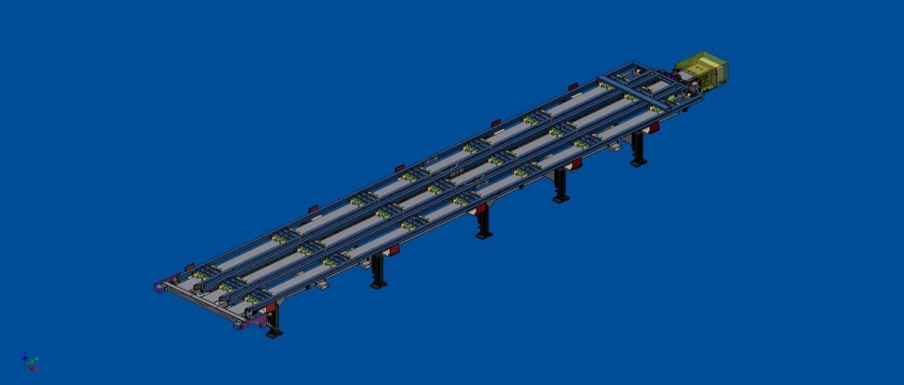

Bauteile:

Motor–Typ: Kegelradgetriebemotor - 1,5 kW
SEW, KA87/T T90L4/BMG/TF/Z
Antrieb: beidseitiger Kettenantrieb; Rollenkette DIN 8187-16-B1
Stützenfüße: Jost, Modul B02-03-06-01-03 mit Kurbel und
Verbindungswelle, Hublast pro Stütze: 12 To.
Balgzylinder: Metal Work Pneumatic Typ PM/31121
Hubwagenrollen: PN 85/90/5K inkl. Kugellager
Material: Grundrahmen: S 235 JR, Hubrahmen: S 235 JR
Oberfläche: Grundrahmen: verzinkt, Hubrahmen: verzinkt
Sicherheitseinrichtungen: 3 Notaus-Schalter / Sicherungsbolzen
am Steuerungskasten
Steuerung: Standard-Steuerung CFM 45
Ladungspositionsschalter 20 Fuß, 40 Fuß und 45 Fuß

Bemerkung:

Diese Version wir mit Standard Jost Füßen ohne Rollen ausgeliefert.

Typ: CFM 45 T Artikelnummer: 20022005

Spezifikationen baugleich wie CFM 45
Wird ausgeliefert nur in Kombination mit Zinkenschuh und Kugelkopfaufnahme zum internen Transport des Container Filler auf dem Werksgelände (siehe Zubehör Seite 11 und 12).

Bemerkung:

Diese Version wird mit 4 Paaren Standard Jost Füßen ohne Rollen und einem Paar Jost Füße mit Rollen (in Fahrtrichtung montiert), zum Verschieben des CFM ausge-liefert!

Typ: CFM 45 V Artikelnummer: 20022008

Spezifikationen baugleich wie CFM 45
Wird ausgeliefert nur in Kombination mit Verstelleinrichtung für ein erleichtertes Andocken des LKW-Chassis an den Container Filler (siehe Zubehör Seite 13).

Bemerkung:

Diese Version wird mit Rollen (alle quergestellt montiert) an allen Standard Jost Füßen ausgeliefert!

Typ: CFM 45 TV Artikelnummer: 20022464

Spezifikationen baugleich wie CFM 45
Wird ausgeliefert nur in Kombination mit Zinkenschuh/Kugelkopfaufnahme zum in-ternen Transport des Container Filler auf dem Werksgelände (siehe Zubehör Seite 11 und 12) und der Verstelleinrichtung für ein erleichtertes Andocken des LKW-Chassis an den Container Filler (siehe Zubehör Seite 13).

Bemerkung:

Diese Version wird mit Rollen an allen Standard Jost Füßen ausgeliefert! Das vor-letzte Rollenpaar (CFM Motorseite) ist in Fahrtrichtung montiert. Bei Benutzung der Verstelleinrichtung muss dann das vorletzte Rollenpaar eingezogen werden (kein Bodenkontakt).

Übersicht Zubehör:  CFM Modell | Artikel-  nummer | Verstell-  einrichtung | Kugelkopf-  aufnahme | Zinkenschuh | Integrierter  Kompressor | Ersatz-  teilpaket | Werkzeuset
CFM 20 | 20012762 |  |  |  | 20022010 | 19022126 | 19022127
CFM 20 T | 20022003 |  | 20012766 | 20012765 | 20022010 | 19022126 | 19022127
CFM 20 V | 20022006 | 20012767 |  |  | 20022010 | 19022126 | 19022127
CFM 20 TV | 20022462 | 20012767 | 20012766 | 20012765 | 20022010 | 19022126 | 19022127
CFM 40 | 20012763 |  |  |  | 20022010 | 19022126 | 19022127
CFM 40 T | 20022004 |  | 20012766 | 20012765 | 20022010 | 19022126 | 19022127
CFM 40 V | 20022007 | 20012767 |  |  | 20022010 | 19022126 | 19022127
CFM 40 TV | 20022463 | 20012767 | 20012766 | 20012765 | 20022010 | 19022126 | 19022127
CFM 45 | 20012764 |  |  |  | 20022010 | 19022126 | 19022127
CFM 40 T | 20022004 |  | 20012766 | 20012765 | 20022010 | 19022126 | 19022127
CFM 45 V | 20022008 | 20012767 |  |  | 20022010 | 19022126 | 19022127
CFM 45 TV | 20022464 | 20012767 | 20012766 | 20012765 | 20022010 | 19022126 | 19022127

CFM Zubehör: Kugelkopfaufnahme
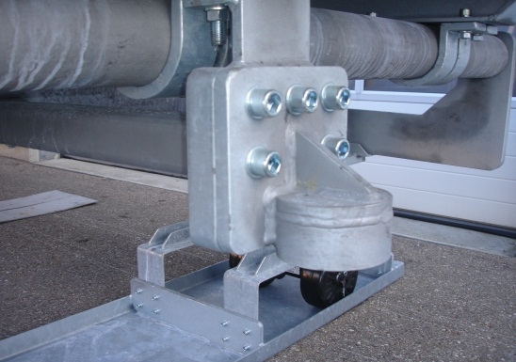
Übersicht:

Zur Aufnahme des Zinkenschuhs für den internen Transport des CFM Container Fillers.

Typ: CFM Kugelkopfaufnahme Artikelnummer: 20012766

Bemerkung:

Bei allen entsprechenden CFM-Typen sind die Vorbohrungen bereits integriert.

CFM Zubehör: Zinkenschuh

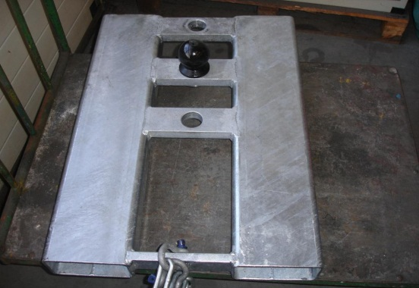
Übersicht:

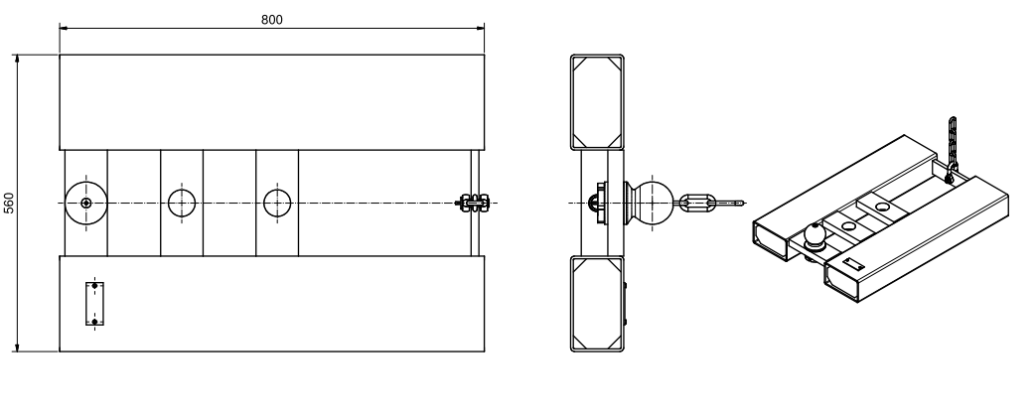

Typ: CFM Zinkenschuh Artikelnummer: 20012765

Bemerkung:

Wird vom Gabelstapler aufgenommen und dient als Gegenstück zur Kugelkopf-aufnahme für den internen Transport des CFM Container Fillers.

CFM Zubehör: Verstelleinrichtung

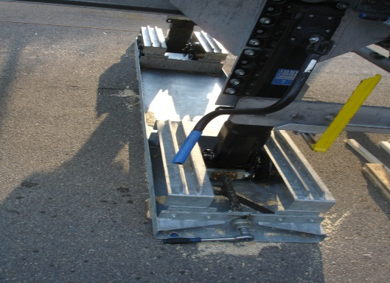
Übersicht:

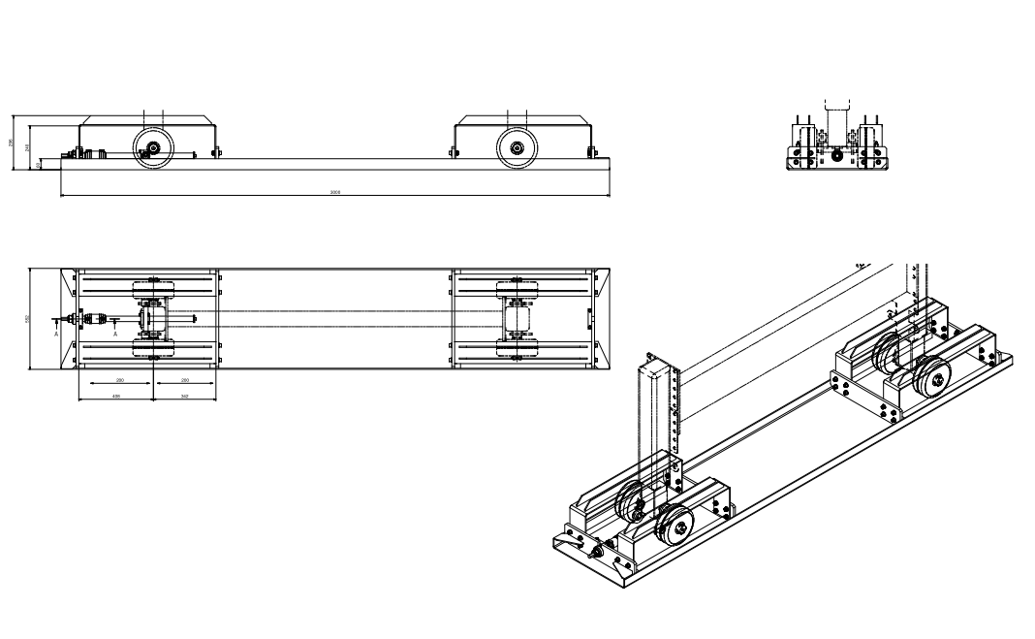

Typ: CFM Verstelleinrichtung Artikelnummer: 20012767

Bemerkung:

Für das erleichterte Andocken des CFM Container Fillers am LKW-Chassis.

CFM Zubehör: Integrierter Kompressor

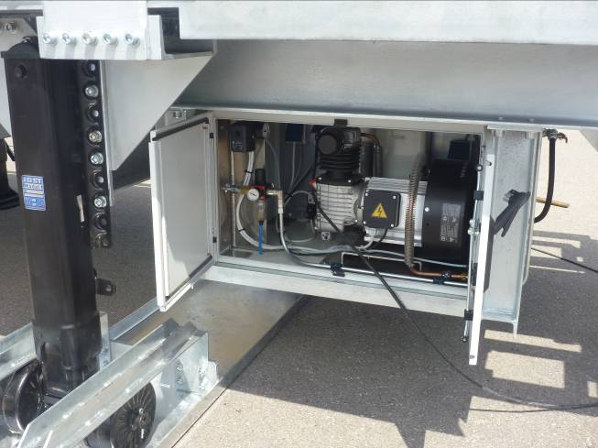
Übersicht:

Typ: CFM Integrierter Kompressor Artikelnummer: 20022010

Technische Daten des Kompressors

Ansaugvolumen: 350 l/min. Füllvolumen: 285 l/min.
Behälterinhalt: 90 l Max. Druck: 10 Bar
Motorleistung: 1,90 kW
Schalldruckpegel: 74 dB (A)
Elektrischer Anschluss: 220 V

CFM Ersatzteilpaket:

Bestehend aus:

1 Stück Balgzylinder Artikelnummer: 19019374

6 Stück Schneidring
Winkelverschraubung B5 1/2"-Ø12/10 Artikelnummer: 19019411

4 Stück Hubwagenrolle PN 85/90/SK-EL 92 Artikelnummer: 19021921
1 Stück Positionsschalter Siemens 3SE5 Artikelnummer: 19019169
2 Stück Kettenschloss 16B1 FORM E2 Artikelnummer: 19019107
2 Stück Führungsrolle VS 80/25-63/5K-S Artikelnummer: 19021922
2 Stück Schneidring B6- Ø12/10 (Luftleitung) Artikelnummer: 19019410
2 Stück Reduziernippel 1" außen 1/2" innen Artikelnummer: 19019392
2 Stück T-Schneidring B9- Ø12/10 Artikelnummer: 19019409
2 Stück Stecker Messing DN 7,2 / AG 1/2" Artikelnummer: 19022171
2 Stück Kupplung MS DN 7,2 feste Tülle LW 9 mm Artikelnummer: 19022172

3 Stück Luftschlauch blaustreifen Gummi
9,5 mm x 3,5 mm, 20 bar BD, Länge 700 mm Artikelnummer: 19019341

6 Stück Schneckengewindeschelle,
12-22 mm, Breite 9 mm Artikelnummer: 19022173

1 Stück 5/3-Wege-Ventil G1/2 MAV 46 LEO CC Artikelnummer: 19019342
1 Stück Schalldämpfer MWSFE G1/2" flachbauend Artikelnummer: 19019395

6 Stück Druckluftrohr Durchm. 12,
Länge 293 mm Artikelnummer: 20025249

1 Stück Rohrteil Durchm. 12, gebogen Artikelnummer: 20025117

Typ: CFM Ersatzteilpaket (kpl.) Artikelnummer: 50000325

CFM Werkzeugset:

Zur Montage und Installation des CFM Systems (für alle Typen)

Bestehend aus:

1 Stück Eckrohrzange mit S-förmigen Maul 1 Zoll Artikelnummer: 19021954
1 Stück 6-kant-Schraubendreher-Einsatz 8 mm Artikelnummer: 19021964
1 Stück 6-kant-Schraubendreher-Einsatz 10 mm Artikelnummer: 19021956
1 Stück 6-kant-Schraubendreher-Einsatz 14 mm Artikelnummer: 19021955
1 Stück 12-kant-Einsatz, ½“ 17 mm Artikelnummer: 19021960
1 Stück 12-kant-Einsatz, ½“ 19 mm Artikelnummer: 19021961
1 Stück 12-kant-Einsatz, ½“ 24 mm Artikelnummer: 19021962

1 Stück 6-kant-Winkelschraubendreher lang,
vernickelt 14 mm Artikelnummer: 19021958

1 Stück 6-kant-Schraubendreher mit Quergriff
extra lang 350 mm 6 mm Artikelnummer: 19022073

1 Stück Knarre umschaltbar, ½“ mit Auswerfer Artikelnummer: 19021959

1 Satz Ring-Maulschlüssel-Satz verchromt 19 Artikelnummer: 19021965
1 Satz 6-kant-Winkelschraubendreher Satz
mit Haltekugel, verchromt Artikelnummer:19021957

Typ: CFM Werkzeugset (kpl.) Artikelnummer: 5000326

CFM Ersatzteile (einzeln)

Balgzylinder mit Reduzierung Typ PM/31121 Artikelnummer: 19019374

Winkelverschraubung B5 12/10-1/2 Zoll Artikelnummer: 19019411

Hubwagenrolle PN 85/90/5K Artikelnummer: 19021921

Positionsschalter Siemens 3SE5 Artikelnummer: 19019169

Kettenschloss 16B1 Artikelnummer:19019107

Führungsrolle VS 80/25-63/5K-S Artikelnummer: 19021922

Schneidring B6 12/10 (Luftleitung) Artikelnummer: 19019410

Reduziernippel 3/4a 1/2 Artikelnummer: 19019392

T-Schneidring B9 12/10 Artikelnummer: 19019409

Stecker Messing NW 7,2/ A 6 1/2 Artikelnummer: 19022171

Luftschlauch blaustreifen Gummi
9,5 mm x 3,5 mm, 20 bar BD, Länge 700 mm
(Länge bei Bestellung angeben) Artikelnummer: 19019341

Schlauchschelle 12-22 mm, Breite 9 mm Artikelnummer: 19022173

5/3 Wegeventil 1/2 MAV 46 LEO CC Artikelnummer: 19019342

Schalldämpfer MWSFE 6 1/2 Zoll Artikelnummer: 19019395

Druckluftrohr Durchm. 12, Länge 293 mm Artikelnummer: 20025249

Rohrteil Durchm. 12, gebogen Artikelnummer: 20025117

Kettenschienenhalterung (Winkel) Artikelnummer:

Fangseile für Bolzenplatte (4 Stück) Artikelnummer:

Gummimanschette 1/2" C66100100
für 5/3 Wegeventile Artikelnummer: 19022369

Kunststoffknauf für Pneumatikhebel
vom 5/3 Wegeventil: CVM 19001 Artikelnummer: 19022370

Jost Rollenpaar Stahl JSD03 Artikelnummer: 19019118

Jost TC Fuß JSD06 Artikelnummer: 19019119

Jost Stützwindensatz Modul o. Fuß
und ohne Welle B0203000000 Artikelnummer: 19019121

Jost Kurbelkit Modul 350 mm R 356 JSU01 Artikelnummer: 19019120

Jost Verbindungswelle JSL10 Artikelnummer: 19019123

Scharnier für Schaltschrankklappe: Artikelnummer: 19022404

Blickle Schwerlasträder mit Blickle Softhane-
Laufbelag Artikelnummer: 17000152

Antriebswelle rund Artikelnummer: 20020711

Sicherungsring für Antriebswelle Artikelnummer: 18015923

Passfeder für Antriebswelle Artikelnummer: 18015416

Zahnrad für Antriebswelle Artikelnummer: 17000067

Passfeder für Zahnrad (Antriebswelle) Artikelnummer: 18015364

DIS Discharge System

Übersicht:

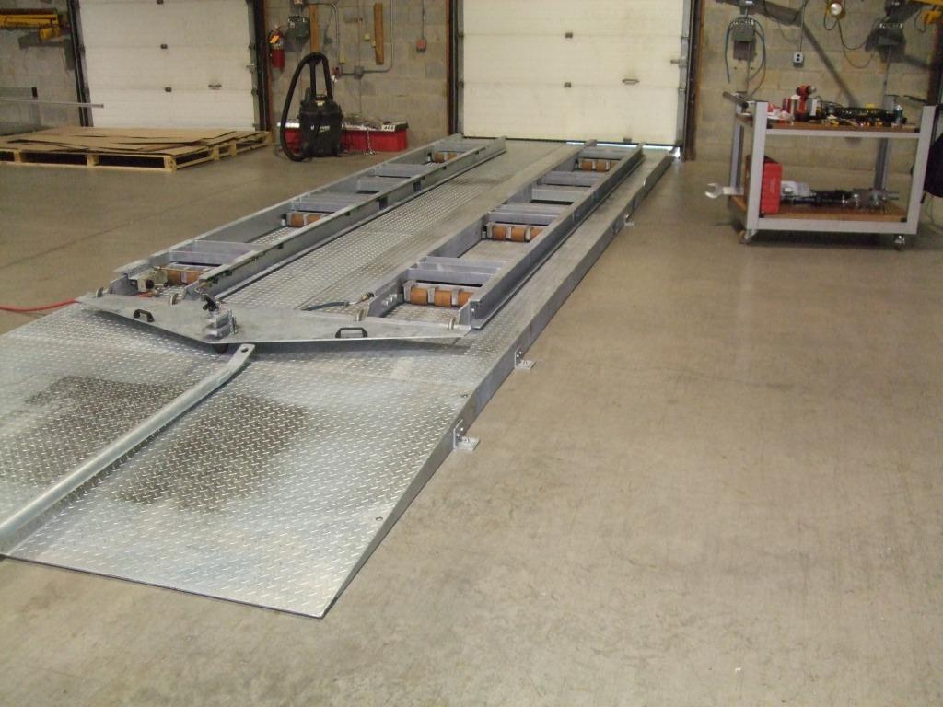

Typ: DIS 20 Artikelnummer: 20012768

Spezifikationen: | DIS 20
Gesamtlänge (inkl. Deichsel): | ca. 6542 mm
Gesamtbreite: | ca. 2100 mm
Gesamthöhe: | ca. 140 mm
Eigengewicht: | ca. 1100 kg
Höchstzulässige Zuladung: | ca. 25 Tonnen
Druckluftanschluss m | ca. 6–8 Bar
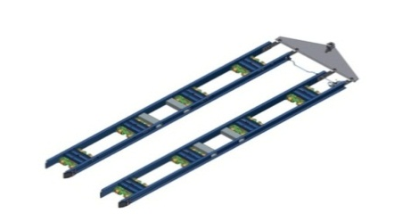
Bauteile:

2 Stück Hubschlitten S 235 JR (feuerverzinkt)
8 Stück Balgzylinder (Metal Work Pneumatik Typ PM/31121)
1 Stück Deichsel S 235 JR
1 Stück Zugstange S 235 JR
8 Satz Hubwagenrollen PN 85/90/5K inkl. Kugellager

Bemerkung: Für das Entladen von zuvor mit CFM Container Filler beladenen See Containern von einer Rampe oder ebenerdig.

Eine Erweiterung eines DIS 20 auf eine DIS 40 oder DIS 45 ist auch nachträglich möglich.

Typ: DIS 40 Artikelnummer: 20012769
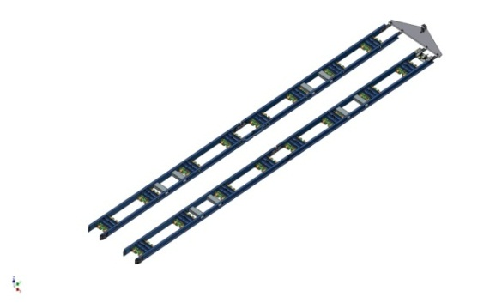
Spezifikationen: | DIS 40
Gesamtlänge (inkl. Deichsel): | ca. 13043 mm
Gesamtbreite: | ca. 2100 mm
Gesamthöhe: | ca. 140 mm
Eigengewicht: | ca. 2100 kg
Höchstzulässige Zuladung: | ca. 45 Tonnen
Druckluftanschluss max.: | ca. 6–8 Bar

Bauteile:

4 Stück Hubschlitten S 235 JR (feuerverzinkt)
16 Stück Balgzylinder (Metal Work Pneumatik Typ PM/31121)
1 Stück Deichsel S 235 JR
1 Stück Zugstange S 235 JR
16 Satz Hubwagenrollen PN 85/90/5K inkl. Kugellager

Bemerkung: Für das Entladen von zuvor mit CFM Container Filler beladenen See Containern von einer Rampe oder ebenerdig.

Typ: DIS 45 Artikelnummer: 20012770
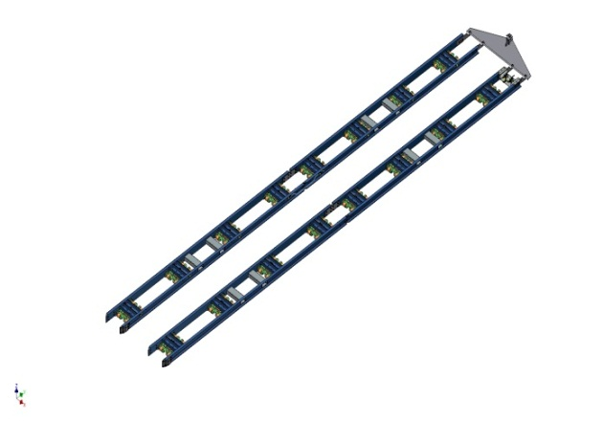
Spezifikationen: | DIS 45
Gesamtlänge: | ca. 14563 mm
Gesamtbreite: | ca. 2100 mm
Gesamthöhe: | ca. 140 mm
Eigengewicht: | ca. 2300 kg
Höchstzulässige Zuladung: | ca. 45 Tonnen
Druckluftanschluss max.: | ca. 6–8 Bar

Bauteile:

4 Stück Hubschlitten S 235 JR (feuerverzinkt)
16 Stück Balgzylinder (Metal Work Pneumatik Typ PM/31121)
1 Stück Deichsel S 235 JR
1 Stück Zugstange S 235 JR
16 Satz Hubwagenrollen PN 85/90/5K inkl. Kugellager

Bemerkung: Für das Entladen von zuvor mit CFM Container Filler beladenen See Containern von einer Rampe oder ebenerdig.

LGW Langgutwagen

Übersicht:

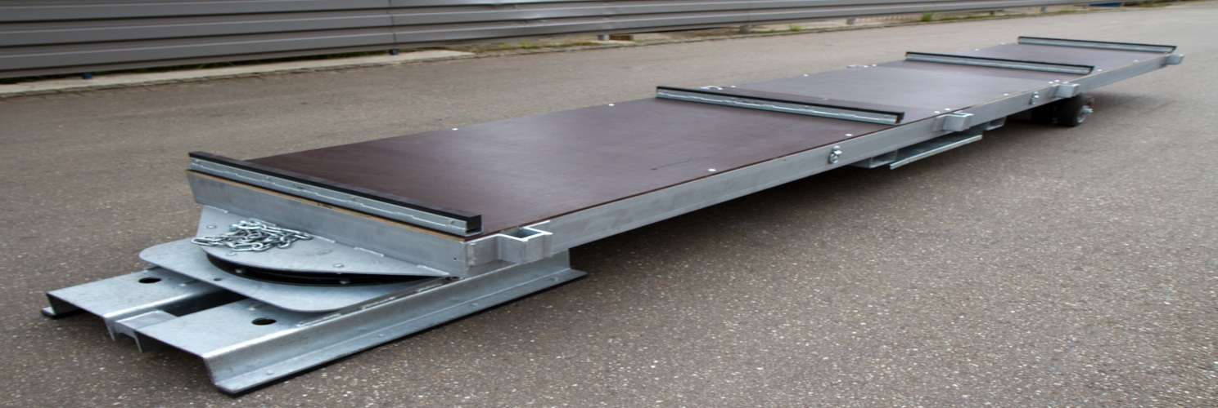

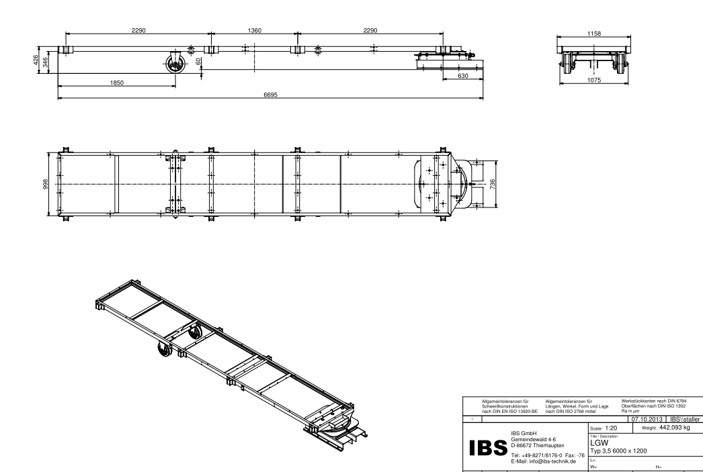

Der LGW Langgutwagen ist als Arbeitserleichterung für den Transport von langen, schweren und sperrigen Gütern und hier besonders auf räumlich eingeschränkten Rangierflächen gedacht. Bewegt wird der Transportwagen mittels eines Gabel-staplers oder Elektrohubwagens.

Typen:

Typ  max.  3,5 Tonnen | Abmessungen LGW in mm ca. |  |  |  | Ladungsmasse LGW in mm ca. |  | Artikelnummer
 | Länge | Breite | Höhe¹ | Gewicht | Lichte Breite² | Lichte Höhe³
LGW Typ 3,5 3000 x 800 | 3350 | 758 | 400 | 350 kg | 600 | 600 | 20012780
LGW Typ 3,5 4000 x 800 | 4350 | 758 | 400 | 396 kg | 600 | 600 | 20012783
LGW Typ 3,5 6000 x 800 | 6350 | 758 | 400 | 450 kg | 600 | 600 | 20012786
LGW Typ 3,5 3000 x 1200 | 3690 | 1158 | 400 | 401 kg | 1000 | 600 | 20012782
LGW Typ 3,5 4000 x 1200 | 4690 | 1158 | 400 | 451 kg | 1000 | 600 | 20012785
LGW Typ 3,5 6000 x 1200 | 6690 | 1158 | 400 | 507 kg | 1000 | 600 | 20012787
¹ ohne Steckrungen, ² bei Verwendung mit Steckrungen, ³ mit Steckrunge 720 mm ohne Antirutschsystem

Typ  max.  7,5 Tonnen | Abmessungen LGW in mm ca. |  |  |  | Ladungsmasse LGW in mm ca. |  | Artikelnummer
 | Länge | Breite | Höhe¹ | Gewicht | Lichte Breite² | Lichte Höhe³
LGW Typ 7,5 3000 x 800 | 3370 | 758 | 500 | 497 kg | 600 | 600 | 20012788
LGW Typ 7,5 4000 x 800 | 4500 | 758 | 500 | 535 kg | 600 | 600 | 20012792
LGW Typ 7,5 6000 x 800 | 6500 | 758 | 500 | 645 kg | 600 | 600 | 20012794
LGW Typ 7,5 3000 x 1200 | 3690 | 1158 | 500 | 567 kg | 1000 | 600 | 20012790
LGW Typ 7,5 4000 x 1200 | 4690 | 1158 | 500 | 631 kg | 1000 | 600 | 20012793
LGW Typ 7,5 6000 x 1200 | 6690 | 1158 | 500 | 757 kg | 1000 | 600 | 20012795
¹ ohne Steckrungen, ² bei Verwendung mit Steckrungen, ³ mit Steckrunge 720 mm ohne Antirutschsystem

Bauteile:

Standardausstattung Ohne Steckrungen und Holzboden
Rahmenmaterial S 235 JR – feuerverzinkt
Bereifung Blickle Schwerlast-Räder mit Blickle Softhane-Laufbelag
Drehkranz Typ Rote Erde

Bemerkung: Alle LGW Typen enthalten in der Basisversion keine Run-gen und keinen Holzboden (siehe Zubehör ab Seite 19).

Übersicht Zubehör  MHS Modell | Artikel-  nummer | Holzboden | Adapter-  runge | Runge | Dämpfungs-  system | Gabelstapler-  taschen | Ablagefach | Anti-Rutsch  System | Ladungs-  sicherungsösen | Anschlag  einseitig | Auszug  einseitig
LGW Typ 3,5 3000x800 | 20012780 | 20012796 | 20012811 | 20012813 | 20012817 | 20012829 | 20012831 | 20012839 | 20012844
LGW Typ 3,5 4000 x 800 | 20012783 | 20012799 | 20012811 | 20012813 | 20012817 | 20012829 | 20012831 | 20012839 | 20012844
LGW Typ 3,5 6000 x 800 | 20012786 | 20012801 | 20012811 | 20012813 | 20012817 | 20012829 | 20012831 | 20012839 | 20012844
LGW Typ 3,5 3000 x 1200 | 20012782 | 20012797 | 20012811 | 20012813 | 20012819 | 20012830 | 20012832 | 20012840 | 20012844
LGW Typ 3,5 4000 x 1200 | 20012785 | 20012800 | 20012811 | 20012813 | 20012819 | 20012830 | 20012832 | 20012840 | 20012844
LGW Typ 3,5 6000 x 1200 | 20012787 | 20012802 | 20012811 | 20012813 | 20012819 | 20012830 | 20012832 | 20012840 | 20012844
LGW Typ 7,5 3000 x 800 | 20012788 | 20012803 | 20012811 | 20012813 | 20022017 | 20012829 | 20012831 | 20012839 | 20012844
LGW Typ 7,5 4000 x 800 | 20012792 | 20012806 | 20012811 | 20012813 | 20022017 | 20012829 | 20012831 | 20012839 | 20012844
LGW Typ 7,5 6000 x 800 | 20012794 | 20012808 | 20012811 | 20012813 | 20022017 | 20012829 | 20012831 | 20012839 | 20012844
LGW Typ 7,5 3000 x 1200 | 20012790 | 20012803 | 20012811 | 20012813 | 20022018 | 20012830 | 20012832 | 20012840 | 20012844
LGW Typ 7,5 4000 x 1200 | 20012793 | 20012806 | 20012811 | 20012813 | 20022018 | 20012830 | 20012832 | 20012840 | 20012844
LGW Typ 7,5 6000 x 1200 | 20012795 | 20012808 | 20012811 | 20012813 | 20022018 | 20012830 | 20012832 | 20012840 | 20012844
LPS Typ 3000 x 800 | 20012845 | 20012853 |  |  |  |  |  | 20012839 |  | 20012860 | 20012862
LPS Typ 4000 x 800 | 20012848 | 20012855 |  |  |  |  |  | 20012839 |  | 20012860 | 20012862
LPS Typ 6000 x 800 | 20012850 | 20012857 |  |  |  |  |  | 20012839 |  | 20012860 | 20012862
LPS Typ 3000 x 1200 | 20012847 | 20012854 |  |  |  |  |  | 20012840 |  | 20012861 | 20012864
LPS Typ 4000 x 1200 | 20012849 | 20012856 |  |  |  |  |  | 20012840 |  | 20012861 | 20012864
LPS Typ 6000 x 1200 | 20012851 | 20012859 |  |  |  |  |  | 20012840 |  | 20012861 | 20012864
IPW Typ 3,5 2500x1250 | 20012866 | 20012819 |  |  |  |  |  |  | 20012844
IPW Typ 3,5 3000x1500 | 20012867 | 20012819 |  |  |  |  |  |  | 20012844
IPW Typ 3,5 4000x2000 | 20012868 | 20012819 |  |  |  |  |  |  | 20012844
IPW Typ 7,5 2500x1250 | 20012869 | 20022018 |  |  |  |  |  |  | 20012844
IPW Typ 7,5 3000x1500 | 20012870 | 20022018 |  |  |  |  |  |  | 20012844
IPW Typ 7,5 4000x2000 | 20012871 | 20022018 |  |  |  |  |  |  | 20012844
IPS Typ OR 2500x1250 | 20012876 | 20012884
IPS Typ OR 3000x1500 | 20012877 | 20012886
IPS Typ OR 4000x2000 | 20012879 | 20012887
IPS Typ MR 2500x1250 | 20012880
IPS Typ MR 3000x1500 | 20012881
IPS Typ MR 4000x2000 | 20012882
IPS Typ TR 2500x1250 | 20022013
IPS Typ TR 3000x1500 | 20022014
IPS Typ TR 4000x2000 | 20022015
EPW Typ 3L 3,5 | 20012890 |  | 20012811 | 20012813 | 20012819 | 20012898 | 20022016 | 20022035 | 20012844
EPW Typ 4L 3,5 | 20012892 |  | 20012811 | 20012813 | 20012819 | 20012898 | 20022016 | 20022035 | 20012844
EPW Typ 5L 7,5 | 20012893 |  | 20012811 | 20012813 | 20022018 | 20012898 | 20022016 | 20022035 | 20012844

LGW Zubehör: Holzboden

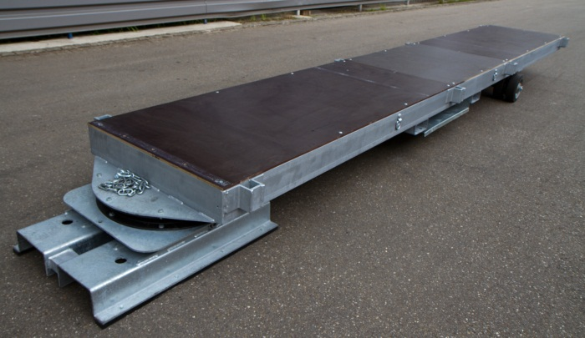

Typen: LGW Holzboden 12 Typ 3000x800
Artikelnummer: 20012796

LGW Holzboden 12 Typ 4000x800
Artikelnummer: 20012799

LGW Holzboden 12 Typ 6000x800
Artikelnummer: 20012801

LGW Holzboden 12 Typ 3000x1200
Artikelnummer: 20012797

LGW Holzboden 12 Typ 4000x1200
Artikelnummer: 20012800

LGW Holzboden 12 Typ 6000x1200
Artikelnummer: 20012802

LGW Holzboden 24 Typ 3000x800
Artikelnummer: 20012803

LGW Holzboden 24 Typ 4000x800
Artikelnummer: 20012806

LGW Holzboden 24 Typ 6000x800
Artikelnummer: 20012808

LGW Holzboden 24 Typ 3000x1200
Artikelnummer: 20012805

LGW Holzboden 24 Typ 4000x1200
Artikelnummer: 20012807

LGW Holzboden 24 Typ 6000x1200
Artikelnummer: 20012809

Bemerkung: Holzboden Siebdruckplatte 12 mm für LGW Langgutwagen bis
zu 3,5 Tonnen max. Zuladung

Holzboden Siebdruckplatte 24 mm für LGW Langgutwagen bis
zu 7,5 Tonnen max. Zuladung

LGW Zubehör: Adapterrunge

Übersicht:
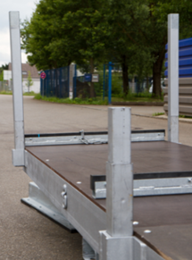

Typen: MHS Adapterrunge Typ 250 Artikelnummer: 20012811

Bemerkung: Adapterrungen baugleich für EPW Europalettenwagen.
Länge ca. 250 mm (pro Stück bestellen)

LGW Zubehör: Steckrunge

Übersicht:

Typen: MHS Steckrunge Typ 720 Artikelnummer: 20012813

Bemerkung: Adapterrungen baugleich für EPW Europalettenwagen.
Länge ca. 720 mm (pro Stück bestellen)

LGW Zubehör: Dämpfungssystem

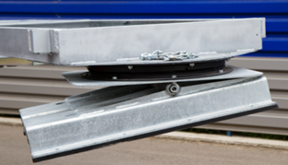
Übersicht:

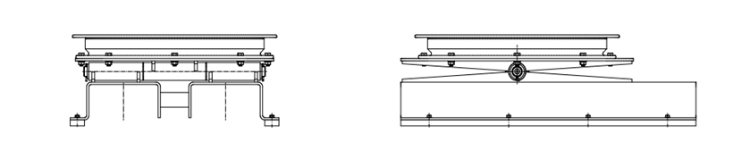

Typen: MHS Dämpfungssystem Typ 3,5 800
Artikelnummer: 20012817

MHS Dämpfungssystem Typ 3,5 1200
Artikelnummer: 20012819

MHS Dämpfungssystem Typ 7,5 800 Artikelnummer: 20022017

MHS Dämpfungssystem Typ 7,5 1200 Artikelnummer: 20012018

Bemerkung: Dämpfungssystem (Wippe) für Außenbereiche empfohlen
Unterscheidung der Dämpfungssystemtypen nach max. Nutzlast und Wagenbreite
Dämpfungssystem baugleich für EPW- und IPW-Wagen

LGW Zubehör: Gabelstaplertaschen

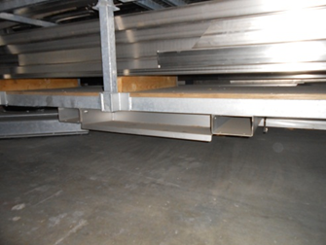
Übersicht:

Typen: LGW Gabelstaplertaschen Typ 800
Artikelnummer: 20012829

LGW Gabelstaplertaschen Typ 1200
Artikelnummer: 20012830

Bemerkung: Unterscheidung der Typen nach LGW Langgutwagenbreite.

LGW Zubehör: Ablagefach seitlich

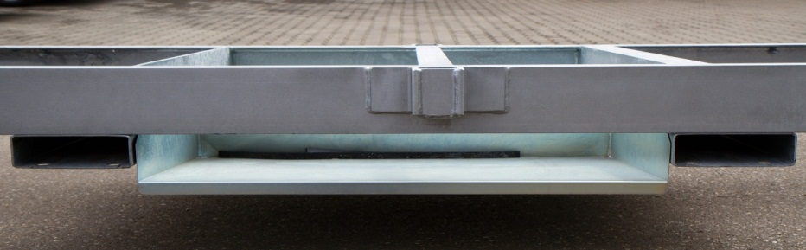
Übersicht:

Typen: LGW Ablagefach seitlich Typ 800
Artikelnummer: 20012831

LGW Ablagefach seitlich Typ 1200
Artikelnummer: 20012832

Bemerkung: Unterscheidung der Typen nach Langgutwagenbreite

LGW Zubehör: Antirutschsystem

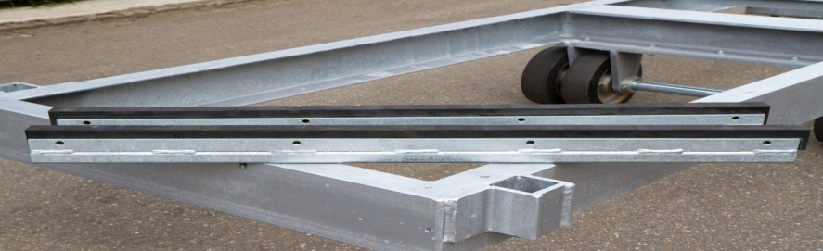
Übersicht:

Typen: MHS Antirutschsystem Typ 800
Artikelnummer: 20012839

MHS Antirutschsystem Typ 1200
Artikelnummer: 20012840

Bemerkung: Antirutschsystem baugleich für LPS Lagerpalettensystem.
Unterscheidung der Antirutschsystemtypen nach Produktbreite. (pro Stück bestellen)

LGW Zubehör: Ladungssicherungsösen
Übersicht:

Typen: MHS Ladungssicherungsösen
Artikelnummer: 20012844

Bemerkung: Ladungssicherungsösen baugleich für EPW- und IPW-Wagen (4 Stück im Satz)

LPS Lagerpalettensystem

Übersicht:
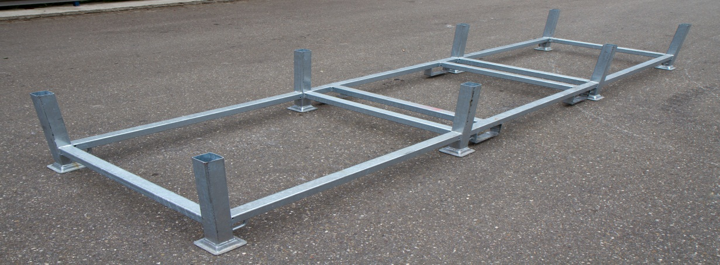

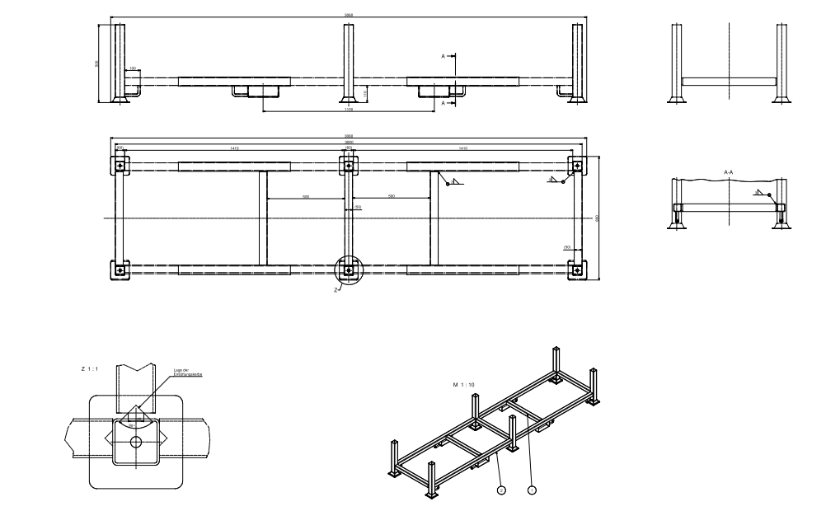

Das LPS Lagerpalettensystem ist zur Aufbewahrung und dem Transport von langen Rohmaterialien und Halbzeugen entwickelt worden. Die LPS Lagerpaletten basieren auf einem modularen, stapelfähigen System und können folglich auf den geeigneten LGW Langguttransportwagen genutzt werden.

Typen:

Typ  max.  3 Tonnen | Abmessungen LPS in mm ca. |  |  |  | Ladungsmasse LPS in mm ca. |  | Artikelnummer
 | Länge | Breite | Höhe | Gewicht | Lichte Breite | Lichte Höhe¹
LPS 3000 x 800 | 3060 | 800 | 500 | 58 kg | 600 | 310 | 20012845
LPS 4000 x 800 | 4060 | 800 | 500 | 78 kg | 600 | 310 | 20012848
LPS 6000 x 800 | 6080 | 800 | 500 | 119 kg | 600 | 310 | 20012850
LPS 3000 x 1200 | 3060 | 1200 | 500 | 67 kg | 1000 | 310 | 20012847
LPS 4000 x 1200 | 4060 | 1200 | 500 | 89 kg | 1000 | 310 | 20012849
LPS 6000 x 1200 | 6080 | 1200 | 500 | 136 kg | 1000 | 310 | 20012851
¹gestapelt

Bauteile:
Standardausstattung ohne Holzboden
Rahmenmaterial S 235 JR – feuerverzinkt

Übersicht Zubehör  MHS Modell | Artikel-  nummer | Holzboden | Adapter-  runge | Runge | Dämpfungs-  system | Gabelstapler-  taschen | Ablagefach | Anti-Rutsch  System | Ladungs-  sicherungsösen | Anschlag  einseitig | Auszug  einseitig
LGW Typ 3,5 3000x800 | 20012780 | 20012796 | 20012811 | 20012813 | 20012817 | 20012829 | 20012831 | 20012839 | 20012844
LGW Typ 3,5 4000 x 800 | 20012783 | 20012799 | 20012811 | 20012813 | 20012817 | 20012829 | 20012831 | 20012839 | 20012844
LGW Typ 3,5 6000 x 800 | 20012786 | 20012801 | 20012811 | 20012813 | 20012817 | 20012829 | 20012831 | 20012839 | 20012844
LGW Typ 3,5 3000 x 1200 | 20012782 | 20012797 | 20012811 | 20012813 | 20012819 | 20012830 | 20012832 | 20012840 | 20012844
LGW Typ 3,5 4000 x 1200 | 20012785 | 20012800 | 20012811 | 20012813 | 20012819 | 20012830 | 20012832 | 20012840 | 20012844
LGW Typ 3,5 6000 x 1200 | 20012787 | 20012802 | 20012811 | 20012813 | 20012819 | 20012830 | 20012832 | 20012840 | 20012844
LGW Typ 7,5 3000 x 800 | 20012788 | 20012803 | 20012811 | 20012813 | 20022017 | 20012829 | 20012831 | 20012839 | 20012844
LGW Typ 7,5 4000 x 800 | 20012792 | 20012806 | 20012811 | 20012813 | 20022017 | 20012829 | 20012831 | 20012839 | 20012844
LGW Typ 7,5 6000 x 800 | 20012794 | 20012808 | 20012811 | 20012813 | 20022017 | 20012829 | 20012831 | 20012839 | 20012844
LGW Typ 7,5 3000 x 1200 | 20012790 | 20012803 | 20012811 | 20012813 | 20022018 | 20012830 | 20012832 | 20012840 | 20012844
LGW Typ 7,5 4000 x 1200 | 20012793 | 20012806 | 20012811 | 20012813 | 20022018 | 20012830 | 20012832 | 20012840 | 20012844
LGW Typ 7,5 6000 x 1200 | 20012795 | 20012808 | 20012811 | 20012813 | 20022018 | 20012830 | 20012832 | 20012840 | 20012844
LPS Typ 3000 x 800 | 20012845 | 20012853 |  |  |  |  |  | 20012839 |  | 20012860 | 20012862
LPS Typ 4000 x 800 | 20012848 | 20012855 |  |  |  |  |  | 20012839 |  | 20012860 | 20012862
LPS Typ 6000 x 800 | 20012850 | 20012857 |  |  |  |  |  | 20012839 |  | 20012860 | 20012862
LPS Typ 3000 x 1200 | 20012847 | 20012854 |  |  |  |  |  | 20012840 |  | 20012861 | 20012864
LPS Typ 4000 x 1200 | 20012849 | 20012856 |  |  |  |  |  | 20012840 |  | 20012861 | 20012864
LPS Typ 6000 x 1200 | 20012851 | 20012859 |  |  |  |  |  | 20012840 |  | 20012861 | 20012864
IPW Typ 3,5 2500x1250 | 20012866 | 20012819 |  |  |  |  |  |  | 20012844
IPW Typ 3,5 3000x1500 | 20012867 | 20012819 |  |  |  |  |  |  | 20012844
IPW Typ 3,5 4000x2000 | 20012868 | 20012819 |  |  |  |  |  |  | 20012844
IPW Typ 7,5 2500x1250 | 20012869 | 20022018 |  |  |  |  |  |  | 20012844
IPW Typ 7,5 3000x1500 | 20012870 | 20022018 |  |  |  |  |  |  | 20012844
IPW Typ 7,5 4000x2000 | 20012871 | 20022018 |  |  |  |  |  |  | 20012844
IPS Typ OR 2500x1250 | 20012876 | 20012884
IPS Typ OR 3000x1500 | 20012877 | 20012886
IPS Typ OR 4000x2000 | 20012879 | 20012887
IPS Typ MR 2500x1250 | 20012880
IPS Typ MR 3000x1500 | 20012881
IPS Typ MR 4000x2000 | 20012882
IPS Typ TR 2500x1250 | 20022013
IPS Typ TR 3000x1500 | 20022014
IPS Typ TR 4000x2000 | 20022015
EPW Typ 3L 3,5 | 20012890 |  | 20012811 | 20012813 | 20012819 | 20012898 | 20022016 | 20022035 | 20012844
EPW Typ 4L 3,5 | 20012892 |  | 20012811 | 20012813 | 20012819 | 20012898 | 20022016 | 20022035 | 20012844
EPW Typ 5L 7,5 | 20012893 |  | 20012811 | 20012813 | 20022018 | 20012898 | 20022016 | 20022035 | 20012844

LPS Zubehör: Holzboden

Typen: LPS Holzboden 12 Typ 3000x800
Artikelnummer: 20012853

LPS Holzboden 12 Typ 4000x800
Artikelnummer: 20012855

LPS Holzboden 12 Typ 6000x800
Artikelnummer: 20012857

LPS Holzboden 12 Typ 3000x1200
Artikelnummer: 20012854

LPS Holzboden 12 Typ 4000x1200
Artikelnummer: 20012856

LPS Holzboden 12 Typ 6000x1200
Artikelnummer: 20012859

Bemerkung: Holzboden Siebdruckplatte in der Standardausführung immer Stärke 12 mm

LPS Zubehör: Anschlag einseitig

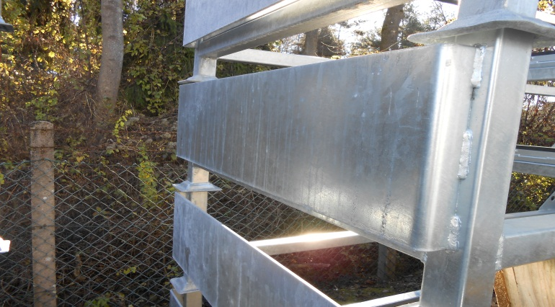
Übersicht:

Typen: LPS Anschlag einseitig Typ 800
Artikelnummer: 20012860

LPS Anschlag einseitig Typ 1200
Artikelnummer: 20012861

Bemerkung: Unterscheidung der Anschlagtypen nach LPS Lagerpalettenbreite

LPS Zubehör: Auszug einseitig

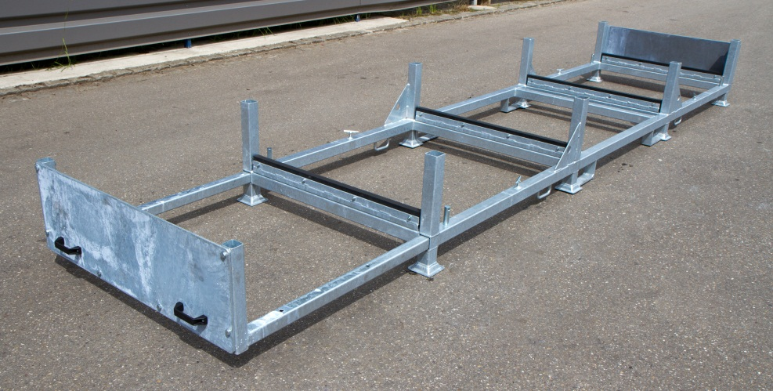
Übersicht:

Typen: LPS Auszug einseitig Typ 800
Artikelnummer: 20012862

LPS Auszug einseitig Typ 1200
Artikelnummer: 20012864

Bemerkung: Unterscheidung der Auszugtypen nach LPS Lagerpalettenbreite

LPS Zubehör: Antirutschsystem

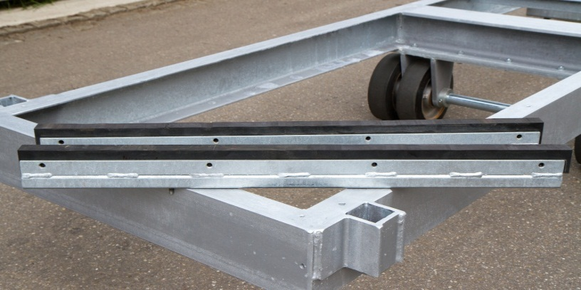
Übersicht:

Typen: MHS Antirutschsystem Typ 800
Artikelnummer: 20012839

MHS Antirutschsystem Typ 1200
Artikelnummer: 20012840

Bemerkung: Baugleich für LGW Langgutwagen
Unterscheidung der Antirutschsystemtypen nach Lagerpalettenbreite (pro Stück bestellen)

IPW Industrieplattformwagen

Übersicht:

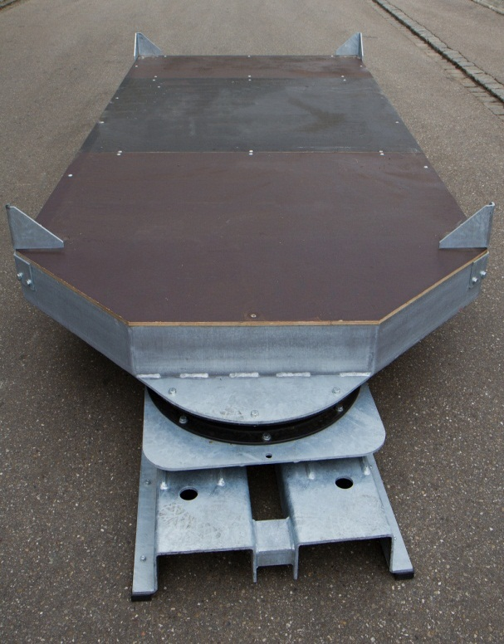

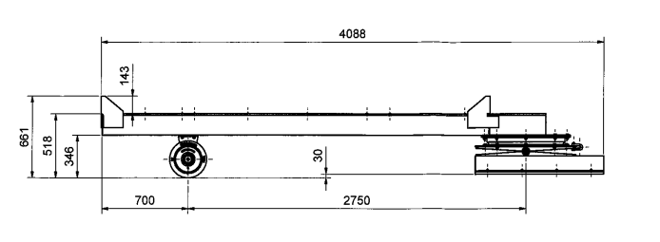
Typen:

Der IPW Industrieplattformwagen ist als Arbeitserleichterung für den Transport von sperrigen Blechen, Kunststoffplatten und Halbzeugen gedacht. Bewegt wird der Plattformwagen mittels eines Gabelstaplers oder Elektrohubwagens. Dazu ist unter dem Drehteller eine Aufnahme für die Gabelzinken angebracht. Die IPW Industrie-plattformwagen sind kompatibel mit dem IPS Industriepalettensystem.

Typen: IPW - max. Zuladung 3,5 Tonnen
(mit Holzboden – Siebdruckplatte 12 mm)

Typ  max.  3,5 Tonnen | Abmessungen IPW in mm ca. |  |  |  | Ladungsmasse IPW in mm ca. |  | Artikelnummer
 | Länge | Breite | Höhe | Gewicht | Lichte Breite | Lichte Höhe
IPW Typ 3,5 2500x1250 | 3596 | 1401 | 711 | 440 kg | 1250 | 193 | 20012866
IPW Typ 3,5 3000x1500 | 4096 | 1666 | 711 | 710 kg | 1500 | 193 | 20012867
IPW Typ 3,5 4000x2000 | 5096 | 2151 | 711 | 1181 kg | 2000 | 193 | 20012868

Typen: IPW - max. Zuladung 7,5 Tonnen
(mit Holzboden – Siebdruckplatte 12 mm)

Typ  max.  7,5 Tonnen | Abmessungen IPW in mm ca. |  |  |  | Ladungsmasse IPW in mm ca. |  | Artikelnummer
 | Länge | Breite | Höhe | Gewicht | Lichte Breite | Lichte Höhe
IPW Typ 7,5 2500x1250 | 3596 | 1401 | 711 | 460 kg | 1250 | 193 | 20012869
IPW Typ 7,5 3000x1500 | 4096 | 1666 | 711 | 710 kg | 1500 | 193 | 20012870
IPW Typ 7,5 4000x2000 | 5096 | 2166 | 711 | 864 kg | 2000 | 193 | 20012871

Bauteile:

Standardausstattung Mit Holzboden in 12 mm Stärke
Rahmenmaterial S 235 JR – feuerverzinkt
Bereifung Blickle Schwerlast-Räder mit Blickle Softhane-Laufbelag
Drehkranz Typ Rote Erde

Übersicht Zubehör  MHS Modell | Artikel-  nummer | Holzboden | Adapter-  runge | Runge | Dämpfungs-  system | Gabelstapler-  taschen | Ablagefach | Anti-Rutsch  System | Ladungs-  sicherungsösen | Anschlag  einseitig | Auszug  einseitig
LGW Typ 3,5 3000x800 | 20012780 | 20012796 | 20012811 | 20012813 | 20012817 | 20012829 | 20012831 | 20012839 | 20012844
LGW Typ 3,5 4000 x 800 | 20012783 | 20012799 | 20012811 | 20012813 | 20012817 | 20012829 | 20012831 | 20012839 | 20012844
LGW Typ 3,5 6000 x 800 | 20012786 | 20012801 | 20012811 | 20012813 | 20012817 | 20012829 | 20012831 | 20012839 | 20012844
LGW Typ 3,5 3000 x 1200 | 20012782 | 20012797 | 20012811 | 20012813 | 20012819 | 20012830 | 20012832 | 20012840 | 20012844
LGW Typ 3,5 4000 x 1200 | 20012785 | 20012800 | 20012811 | 20012813 | 20012819 | 20012830 | 20012832 | 20012840 | 20012844
LGW Typ 3,5 6000 x 1200 | 20012787 | 20012802 | 20012811 | 20012813 | 20012819 | 20012830 | 20012832 | 20012840 | 20012844
LGW Typ 7,5 3000 x 800 | 20012788 | 20012803 | 20012811 | 20012813 | 20022017 | 20012829 | 20012831 | 20012839 | 20012844
LGW Typ 7,5 4000 x 800 | 20012792 | 20012806 | 20012811 | 20012813 | 20022017 | 20012829 | 20012831 | 20012839 | 20012844
LGW Typ 7,5 6000 x 800 | 20012794 | 20012808 | 20012811 | 20012813 | 20022017 | 20012829 | 20012831 | 20012839 | 20012844
LGW Typ 7,5 3000 x 1200 | 20012790 | 20012803 | 20012811 | 20012813 | 20022018 | 20012830 | 20012832 | 20012840 | 20012844
LGW Typ 7,5 4000 x 1200 | 20012793 | 20012806 | 20012811 | 20012813 | 20022018 | 20012830 | 20012832 | 20012840 | 20012844
LGW Typ 7,5 6000 x 1200 | 20012795 | 20012808 | 20012811 | 20012813 | 20022018 | 20012830 | 20012832 | 20012840 | 20012844
LPS Typ 3000 x 800 | 20012845 | 20012853 |  |  |  |  |  | 20012839 |  | 20012860 | 20012862
LPS Typ 4000 x 800 | 20012848 | 20012855 |  |  |  |  |  | 20012839 |  | 20012860 | 20012862
LPS Typ 6000 x 800 | 20012850 | 20012857 |  |  |  |  |  | 20012839 |  | 20012860 | 20012862
LPS Typ 3000 x 1200 | 20012847 | 20012854 |  |  |  |  |  | 20012840 |  | 20012861 | 20012864
LPS Typ 4000 x 1200 | 20012849 | 20012856 |  |  |  |  |  | 20012840 |  | 20012861 | 20012864
LPS Typ 6000 x 1200 | 20012851 | 20012859 |  |  |  |  |  | 20012840 |  | 20012861 | 20012864
IPW Typ 3,5 2500x1250 | 20012866 | 20012819 |  |  |  |  |  |  | 20012844
IPW Typ 3,5 3000x1500 | 20012867 | 20012819 |  |  |  |  |  |  | 20012844
IPW Typ 3,5 4000x2000 | 20012868 | 20012819 |  |  |  |  |  |  | 20012844
IPW Typ 7,5 2500x1250 | 20012869 | 20022018 |  |  |  |  |  |  | 20012844
IPW Typ 7,5 3000x1500 | 20012870 | 20022018 |  |  |  |  |  |  | 20012844
IPW Typ 7,5 4000x2000 | 20012871 | 20022018 |  |  |  |  |  |  | 20012844
IPS Typ OR 2500x1250 | 20012876 | 20012884
IPS Typ OR 3000x1500 | 20012877 | 20012886
IPS Typ OR 4000x2000 | 20012879 | 20012887
IPS Typ MR 2500x1250 | 20012880
IPS Typ MR 3000x1500 | 20012881
IPS Typ MR 4000x2000 | 20012882
IPS Typ TR 2500x1250 | 20022013
IPS Typ TR 3000x1500 | 20022014
IPS Typ TR 4000x2000 | 20022015
EPW Typ 3L 3,5 | 20012890 |  | 20012811 | 20012813 | 20012819 | 20012898 | 20022016 | 20022035 | 20012844
EPW Typ 4L 3,5 | 20012892 |  | 20012811 | 20012813 | 20012819 | 20012898 | 20022016 | 20022035 | 20012844
EPW Typ 5L 7,5 | 20012893 |  | 20012811 | 20012813 | 20022018 | 20012898 | 20022016 | 20022035 | 20012844

IPW Zubehör: Dämpfungssystem

Übersicht:

Typen: MHS Dämpfungssystem Typ 3,5 1200 Artikelnummer: 20012819

MHS Dämpfungssystem Typ 7,5 1200
Artikelnummer: 20022018

Bemerkung: Dämpfungssystem (Wippe) für Außenbereiche empfohlen
Dämpfungssystem baugleich für LGW- und EPW-Wagen
Unterscheidung der Dämpfungssystemtypen nach max. Nutzlast

IPW Zubehör: Ladungssicherungsösen

Übersicht:

Typ: MHS Ladungssicherungsösen Artikelnummer: 20012844

Bemerkung: Ladungssicherungsösen baugleich für LGW Langgutwagen und EPW Europalettenwagen (4 Stück im Satz)

IPS Industriepalettensystem

Übersicht:
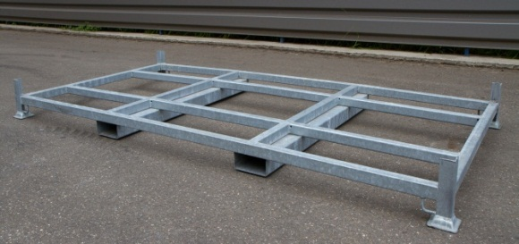

IPS Typ OR (ohne Rahmen)
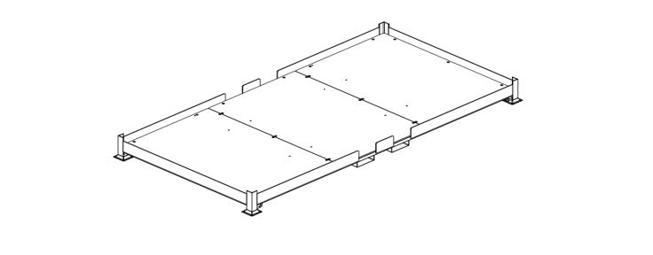
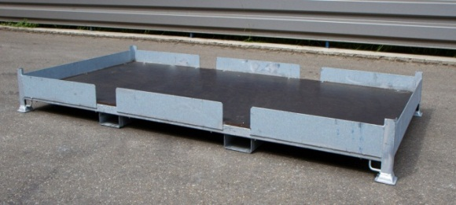

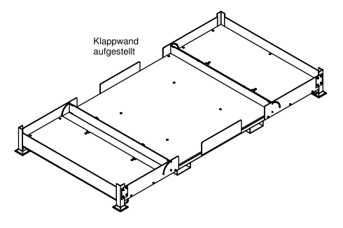
IPS Typ MR (mit Rahmen)
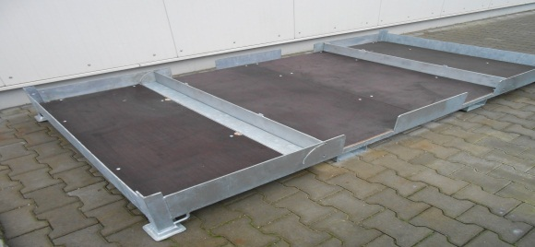

IPS Typ TR (mit Trennfächern)

Typen:

IPS Typ OR (ohne Rahmen und ohne Holzboden)

Typ  max.  3 Tonnen | Abmessungen IPS in mm ca. |  |  |  | Ladungsmasse IPS in mm ca. |  | Artikelnummer
 | Länge | Breite | Höhe | Gewicht | Lichte Breite | Lichte Höhe
IPS Typ OR 2500x1250 | 2617 | 1347 | 285 | 106 kg | 1250 | 90 | 20012876
IPS Typ OR 3000x1500 | 3117 | 1597 | 285 | 151 kg | 1500 | 90 | 20012877
IPS Typ OR 4000x2000 | 4117 | 2097 | 285 | 243 kg | 2000 | 90 | 20012879

IPS Typ OR Zubehör: Holzboden (Siebdruckplatte 12 mm)

Typen: IPS Holzboden 12 Typ OR 2500x1250
Artikelnummer: 20012884

IPS Holzboden 12 Typ OR 3000x1500
Artikelnummer: 20012886

IPS Holzboden 12 Typ OR 4000x2000
Artikelnummer: 20012887

IPS Typ MR (mit Rahmen und mit Holzboden) (Siebdruckplatte 12mm)

Typ  max.  3 Tonnen | Abmessungen IPS in mm ca. |  |  |  | Ladungsmasse IPS in mm ca. |  | Artikelnummer
 | Länge | Breite | Höhe | Gewicht | Lichte Breite | Lichte Höhe
IPS Typ MR 2500x1250 | 2617 | 1347 | 285 | 158 kg | 1250 | 100 | 20012880
IPS Typ MR 3000x1500 | 3117 | 1597 | 285 | 225 kg | 1500 | 100 | 20012881
IPS Typ MR 4000x2000 | 4117 | 2097 | 285 | 317 kg | 2000 | 100 | 20012882

IPS Typ TR (mit Rahmen, Holzboden und 3 Trennfächern)
(Siebdruckplatte 12 mm)

Typ  max.  3 Tonnen | Abmessungen IPS in mm ca. |  |  |  | Ladungsmasse IPS in mm ca. |  | Trennfächer  (3 Stück) | Artikel-  nummer
 | Länge | Breite | Höhe | Gewicht | Lichte Breite | Lichte Höhe | Einteilung  in mm ca.
IPS Typ MR 2500x1250 | 2617 | 1347 | 285 | 158 kg | 1250 | 100 |  | 20022013
IPS Typ MR 3000x1500 | 3117 | 1597 | 285 | 225 kg | 1500 | 100 | 755/1524/755 | 20022014
IPS Typ MR 4000x2000 | 4117 | 2097 | 285 | 317 kg | 2000 | 100 |  | 20022015

Bauteile:

Rahmenmaterial S 235 JR – feuerverzinkt

Übersicht Zubehör  MHS Modell | Artikel-  nummer | Holzboden | Adapter-  runge | Runge | Dämpfungs-  system | Gabelstapler-  taschen | Ablagefach | Anti-Rutsch  System | Ladungs-  sicherungsösen | Anschlag  einseitig | Auszug  einseitig
LGW Typ 3,5 3000x800 | 20012780 | 20012796 | 20012811 | 20012813 | 20012817 | 20012829 | 20012831 | 20012839 | 20012844
LGW Typ 3,5 4000 x 800 | 20012783 | 20012799 | 20012811 | 20012813 | 20012817 | 20012829 | 20012831 | 20012839 | 20012844
LGW Typ 3,5 6000 x 800 | 20012786 | 20012801 | 20012811 | 20012813 | 20012817 | 20012829 | 20012831 | 20012839 | 20012844
LGW Typ 3,5 3000 x 1200 | 20012782 | 20012797 | 20012811 | 20012813 | 20012819 | 20012830 | 20012832 | 20012840 | 20012844
LGW Typ 3,5 4000 x 1200 | 20012785 | 20012800 | 20012811 | 20012813 | 20012819 | 20012830 | 20012832 | 20012840 | 20012844
LGW Typ 3,5 6000 x 1200 | 20012787 | 20012802 | 20012811 | 20012813 | 20012819 | 20012830 | 20012832 | 20012840 | 20012844
LGW Typ 7,5 3000 x 800 | 20012788 | 20012803 | 20012811 | 20012813 | 20022017 | 20012829 | 20012831 | 20012839 | 20012844
LGW Typ 7,5 4000 x 800 | 20012792 | 20012806 | 20012811 | 20012813 | 20022017 | 20012829 | 20012831 | 20012839 | 20012844
LGW Typ 7,5 6000 x 800 | 20012794 | 20012808 | 20012811 | 20012813 | 20022017 | 20012829 | 20012831 | 20012839 | 20012844
LGW Typ 7,5 3000 x 1200 | 20012790 | 20012803 | 20012811 | 20012813 | 20022018 | 20012830 | 20012832 | 20012840 | 20012844
LGW Typ 7,5 4000 x 1200 | 20012793 | 20012806 | 20012811 | 20012813 | 20022018 | 20012830 | 20012832 | 20012840 | 20012844
LGW Typ 7,5 6000 x 1200 | 20012795 | 20012808 | 20012811 | 20012813 | 20022018 | 20012830 | 20012832 | 20012840 | 20012844
LPS Typ 3000 x 800 | 20012845 | 20012853 |  |  |  |  |  | 20012839 |  | 20012860 | 20012862
LPS Typ 4000 x 800 | 20012848 | 20012855 |  |  |  |  |  | 20012839 |  | 20012860 | 20012862
LPS Typ 6000 x 800 | 20012850 | 20012857 |  |  |  |  |  | 20012839 |  | 20012860 | 20012862
LPS Typ 3000 x 1200 | 20012847 | 20012854 |  |  |  |  |  | 20012840 |  | 20012861 | 20012864
LPS Typ 4000 x 1200 | 20012849 | 20012856 |  |  |  |  |  | 20012840 |  | 20012861 | 20012864
LPS Typ 6000 x 1200 | 20012851 | 20012859 |  |  |  |  |  | 20012840 |  | 20012861 | 20012864
IPW Typ 3,5 2500x1250 | 20012866 | 20012819 |  |  |  |  |  |  | 20012844
IPW Typ 3,5 3000x1500 | 20012867 | 20012819 |  |  |  |  |  |  | 20012844
IPW Typ 3,5 4000x2000 | 20012868 | 20012819 |  |  |  |  |  |  | 20012844
IPW Typ 7,5 2500x1250 | 20012869 | 20022018 |  |  |  |  |  |  | 20012844
IPW Typ 7,5 3000x1500 | 20012870 | 20022018 |  |  |  |  |  |  | 20012844
IPW Typ 7,5 4000x2000 | 20012871 | 20022018 |  |  |  |  |  |  | 20012844
IPS Typ OR 2500x1250 | 20012876 | 20012884
IPS Typ OR 3000x1500 | 20012877 | 20012886
IPS Typ OR 4000x2000 | 20012879 | 20012887
IPS Typ MR 2500x1250 | 20012880
IPS Typ MR 3000x1500 | 20012881
IPS Typ MR 4000x2000 | 20012882
IPS Typ TR 2500x1250 | 20022013
IPS Typ TR 3000x1500 | 20022014
IPS Typ TR 4000x2000 | 20022015
EPW Typ 3L 3,5 | 20012890 |  | 20012811 | 20012813 | 20012819 | 20012898 | 20022016 | 20022035 | 20012844
EPW Typ 4L 3,5 | 20012892 |  | 20012811 | 20012813 | 20012819 | 20012898 | 20022016 | 20022035 | 20012844
EPW Typ 5L 7,5 | 20012893 |  | 20012811 | 20012813 | 20022018 | 20012898 | 20022016 | 20022035 | 20012844

EPW Europaletten Wagen

Übersicht:

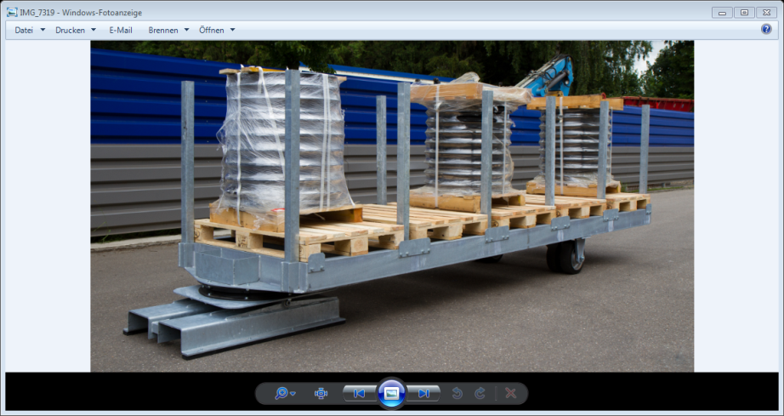
EPW Typ 5L 7,5

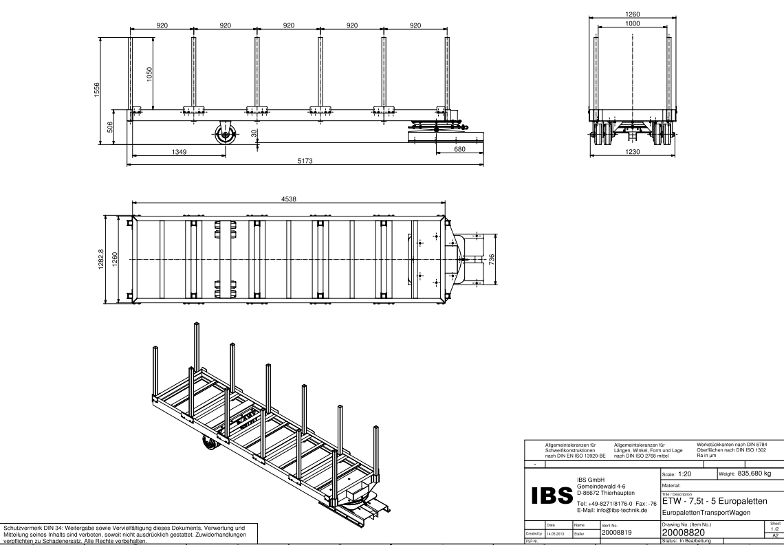

Typen:
Typ  max.  3,5 Tonnen  (Nutzlast) | Abmessungen EPW in mm ca. |  |  |  | Ladungsmasse EPW | Artikelnummer
 | Länge | Breite | Höhe | Gewicht
EPW 3L 3,5 | 3333 | 1283 | 556 | 560 kg | 3 x Europaletten  (800x1200) längs | 20012890
EPW 4L 3,5 | 4253 | 1283 | 556 | 700 kg | 4 x Europaletten  (800x1200) längs | 20012892
Typ  max.  7,5 Tonnen  (Nutzlast) | Abmessungen EPW in mm ca. |  |  |  | Ladungsmasse EPW | Artikelnummer
 | Länge | Breite | Höhe | Gewicht
EPW 5L 7,5 | 5173 | 1283 | 556 | 836 kg | 5x Europaletten  (800x1200) längs | 20012893

Der EPW Europalettenwagen ist als Arbeitserleichterung für den Transport von Europaletten und Gitterboxen und hier besonders auf räumlich eingeschränkten Rangierflächen gedacht. Bewegt wird der EPW Europalettenwagen mittels eines Gabelstaplers oder Elektrohubwagens. Zudem kann er zur Kommissionierung und für eine mobile Lagerung eingesetzt werden. Der Wagen ist vollverzinkt und kann somit auch im Freien verwendet werden.

Bauteile:

Standardausstattung Ohne Steckrungen
Rahmenmaterial S 235 JR – feuerverzinkt
Bereifung Blickle Schwerlast-Räder mit Blickle Softhane-Laufbelag
Drehkranz Typ Rote Erde

Übersicht Zubehör  MHS Modell | Artikel-  nummer | Holzboden | Adapter-  runge | Runge | Dämpfungs-  system | Gabelstapler-  taschen | Ablagefach | Anti-Rutsch  System | Ladungs-  sicherungsösen | Anschlag  einseitig | Auszug  einseitig
LGW Typ 3,5 3000x800 | 20012780 | 20012796 | 20012811 | 20012813 | 20012817 | 20012829 | 20012831 | 20012839 | 20012844
LGW Typ 3,5 4000 x 800 | 20012783 | 20012799 | 20012811 | 20012813 | 20012817 | 20012829 | 20012831 | 20012839 | 20012844
LGW Typ 3,5 6000 x 800 | 20012786 | 20012801 | 20012811 | 20012813 | 20012817 | 20012829 | 20012831 | 20012839 | 20012844
LGW Typ 3,5 3000 x 1200 | 20012782 | 20012797 | 20012811 | 20012813 | 20012819 | 20012830 | 20012832 | 20012840 | 20012844
LGW Typ 3,5 4000 x 1200 | 20012785 | 20012800 | 20012811 | 20012813 | 20012819 | 20012830 | 20012832 | 20012840 | 20012844
LGW Typ 3,5 6000 x 1200 | 20012787 | 20012802 | 20012811 | 20012813 | 20012819 | 20012830 | 20012832 | 20012840 | 20012844
LGW Typ 7,5 3000 x 800 | 20012788 | 20012803 | 20012811 | 20012813 | 20022017 | 20012829 | 20012831 | 20012839 | 20012844
LGW Typ 7,5 4000 x 800 | 20012792 | 20012806 | 20012811 | 20012813 | 20022017 | 20012829 | 20012831 | 20012839 | 20012844
LGW Typ 7,5 6000 x 800 | 20012794 | 20012808 | 20012811 | 20012813 | 20022017 | 20012829 | 20012831 | 20012839 | 20012844
LGW Typ 7,5 3000 x 1200 | 20012790 | 20012803 | 20012811 | 20012813 | 20022018 | 20012830 | 20012832 | 20012840 | 20012844
LGW Typ 7,5 4000 x 1200 | 20012793 | 20012806 | 20012811 | 20012813 | 20022018 | 20012830 | 20012832 | 20012840 | 20012844
LGW Typ 7,5 6000 x 1200 | 20012795 | 20012808 | 20012811 | 20012813 | 20022018 | 20012830 | 20012832 | 20012840 | 20012844
LPS Typ 3000 x 800 | 20012845 | 20012853 |  |  |  |  |  | 20012839 |  | 20012860 | 20012862
LPS Typ 4000 x 800 | 20012848 | 20012855 |  |  |  |  |  | 20012839 |  | 20012860 | 20012862
LPS Typ 6000 x 800 | 20012850 | 20012857 |  |  |  |  |  | 20012839 |  | 20012860 | 20012862
LPS Typ 3000 x 1200 | 20012847 | 20012854 |  |  |  |  |  | 20012840 |  | 20012861 | 20012864
LPS Typ 4000 x 1200 | 20012849 | 20012856 |  |  |  |  |  | 20012840 |  | 20012861 | 20012864
LPS Typ 6000 x 1200 | 20012851 | 20012859 |  |  |  |  |  | 20012840 |  | 20012861 | 20012864
IPW Typ 3,5 2500x1250 | 20012866 | 20012819 |  |  |  |  |  |  | 20012844
IPW Typ 3,5 3000x1500 | 20012867 | 20012819 |  |  |  |  |  |  | 20012844
IPW Typ 3,5 4000x2000 | 20012868 | 20012819 |  |  |  |  |  |  | 20012844
IPW Typ 7,5 2500x1250 | 20012869 | 20022018 |  |  |  |  |  |  | 20012844
IPW Typ 7,5 3000x1500 | 20012870 | 20022018 |  |  |  |  |  |  | 20012844
IPW Typ 7,5 4000x2000 | 20012871 | 20022018 |  |  |  |  |  |  | 20012844
IPS Typ OR 2500x1250 | 20012876 | 20012884
IPS Typ OR 3000x1500 | 20012877 | 20012886
IPS Typ OR 4000x2000 | 20012879 | 20012887
IPS Typ MR 2500x1250 | 20012880
IPS Typ MR 3000x1500 | 20012881
IPS Typ MR 4000x2000 | 20012882
IPS Typ TR 2500x1250 | 20022013
IPS Typ TR 3000x1500 | 20022014
IPS Typ TR 4000x2000 | 20022015
EPW Typ 3L 3,5 | 20012890 |  | 20012811 | 20012813 | 20012819 | 20012898 | 20022016 | 20022035 | 20012844
EPW Typ 4L 3,5 | 20012892 |  | 20012811 | 20012813 | 20012819 | 20012898 | 20022016 | 20022035 | 20012844
EPW Typ 5L 7,5 | 20012893 |  | 20012811 | 20012813 | 20022018 | 20012898 | 20022016 | 20022035 | 20012844

EPW Zubehör: Adapterrunge
Übersicht:

Typ: MHS Adapterrunge Typ 250 Artikelnummer: 20012811

Bemerkung: Adapterrungen baugleich für LGW Langgutwagen
Länge ca. 250 mm (pro Stück bestellen)

EPW Standard: Typ 3L 8 Stück
Typ 4L 10 Stück
Typ 5L 12 Stück

EPW Zubehör: Steckrunge
Übersicht:

Typ: MHS Steckrunge Typ 720 Artikelnummer: 20012813

Bemerkung: Steckrungen baugleich für LGW Langgutwagen
Länge ca. 720 mm (pro Stück bestellen)

EPW Standard: Typ 3L 8 Stück
Typ 4L 10 Stück
Typ 5L 12 Stück

EPW Zubehör: Dämpfungssystem

Übersicht:

Typen: MHS Dämpfungssystem Typ 3,5 1200 Artikelnummer: 20012819

MHS Dämpfungssystem Typ 7,5 1200
Artikelnummer: 20022018

Bemerkung: Dämpfungssystem (Wippe) für Außenbereiche empfohlen
Dämpfungssystem baugleich für LGW Langgutwagen und IPW
Industrieplattformwagen
Unterscheidung der Dämpfungssystemtypen nach max. Nutzlast

EPW Zubehör: Gabelstaplertaschen
Übersicht:

Typ: EPW Gabelstaplertaschen Typ L
Artikelnummer: 20012898

Bemerkung: Alle 3 EPW-Typen haben baugleiche Gabelstaplertaschen

EPW Zubehör: Ladungssicherungsösen
Übersicht:

Typ: MHS Ladungssicherungsösen Artikelnummer: 20012844

Bemerkung: Ladungssicherungsösen baugleich für LGW Langgutwagen und IPW Industrieplattformwagen (4 Stück im Satz)

EPW Zubehör: Ablagefach seitlich

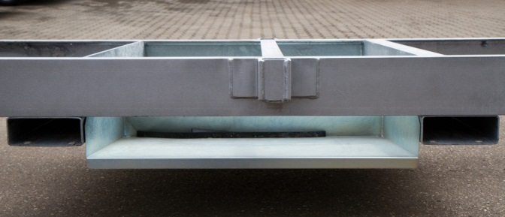
Übersicht:

Typen: EPW Ablagefach seitlich Typ L
Artikelnummer: 20022016

Bemerkung: Alle 3 EPW-Typen haben baugleiche Ablagefächer.

EPW Zubehör: Antirutschsystem

Übersicht:
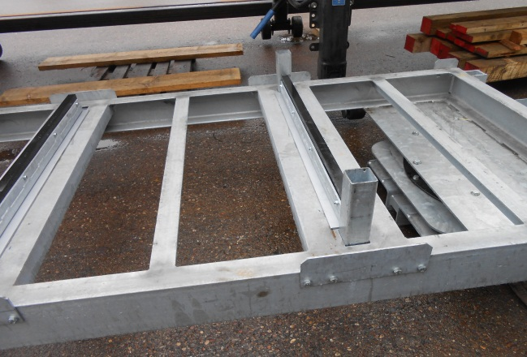
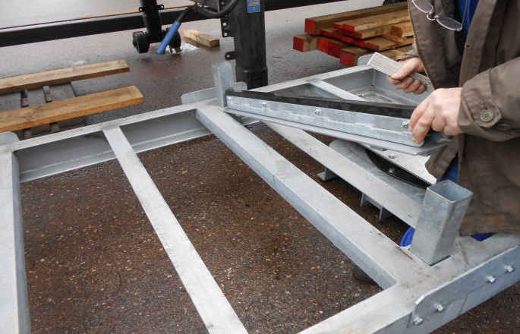

Typ: EPW Antirutschsystem Typ L
Artikelnummer: 20022035

Bemerkung: EPW Antirutschsystem nicht baugleich zu MHS Antirutschsys-tem (für LGW und LPS) (pro Stück bestellen). Es ist jederzeit
nachrüstbar.

Anhang - MHS Übersicht Einsatzgebiete:

MHS Modell | Rohre/  Stangenmaterial | Halbzeuge/  Industrie-  produkte | Blech- und Kunststofftafel | Euro-paletten | Gitter-  boxen | Vorkommis-ionierung | Pufferlager | Externer Warenverkehr
LGW Typ 3,5 3000x800 | ✓ ✓ | ✓ | 0 | 0 | 0 | ✓ | ✓
LGW Typ 3,5 4000 x 800 | ✓ ✓ | ✓ | 0 | 0 | 0 | ✓ | ✓
LGW Typ 3,5 6000 x 800 | ✓ ✓ | ✓ | 0 | 0 | 0 | ✓ | ✓
LGW Typ 3,5 3000 x 1200 | ✓ ✓ | ✓ | 0 | 0 | 0 | ✓ | ✓
LGW Typ 3,5 4000 x 1200 | ✓ ✓ | ✓ | 0 | 0 | 0 | ✓ | ✓
LGW Typ 3,5 6000 x 1200 | ✓ ✓ | ✓ | 0 | 0 | 0 | ✓ | ✓
LGW Typ 7,5 3000 x 800 | ✓ ✓ | ✓ | 0 | 0 | 0 | ✓ | ✓
LGW Typ 7,5 4000 x 800 | ✓ ✓ | ✓ | 0 | 0 | 0 | ✓ | ✓
LGW Typ 7,5 6000 x 800 | ✓ ✓ | ✓ | 0 | 0 | 0 | ✓ | ✓
LGW Typ 7,5 3000 x 1200 | ✓ ✓ | ✓ | 0 | 0 | 0 | ✓ | ✓
LGW Typ 7,5 4000 x 1200 | ✓ ✓ | ✓ | 0 | 0 | 0 | ✓ | ✓
LGW Typ 7,5 6000 x 1200 | ✓ ✓ | ✓ | 0 | 0 | 0 | ✓ | ✓
LPS Typ 3000 x 800 | ✓ ✓ | 0 | 0 | 0 | 0 | ✓ | ✓ | ✓ ✓
LPS Typ 4000 x 800 | ✓ ✓ | 0 | 0 | 0 | 0 | ✓ | ✓ | ✓ ✓
LPS Typ 6000 x 800 | ✓ ✓ | 0 | 0 | 0 | 0 | ✓ | ✓ | ✓ ✓
LPS Typ 3000 x 1200 | ✓ ✓ | 0 | 0 | 0 | 0 | ✓ | ✓ | ✓ ✓
LPS Typ 4000 x 1200 | ✓ ✓ | 0 | 0 | 0 | 0 | ✓ | ✓ | ✓ ✓
LPS Typ 6000 x 1200 | ✓ ✓ | 0 | 0 | 0 | 0 | ✓ | ✓ | ✓ ✓
IPW Typ 3,5 2500x1250 | 0 | ✓ ✓ | ✓ ✓ | ✓ | ✓ | ✓ | ✓
IPW Typ 3,5 3000x1500 | 0 | ✓ ✓ | ✓ ✓ | ✓ | ✓ | ✓ | ✓
IPW Typ 3,5 4000x2000 | 0 | ✓ ✓ | ✓ ✓ | ✓ | ✓ | ✓ | ✓
IPW Typ 7,5 2500x1250 | 0 | ✓ ✓ | ✓ ✓ | ✓ | ✓ | ✓ | ✓
IPW Typ 7,5 3000x1500 | 0 | ✓ ✓ | ✓ ✓ | ✓ | ✓ | ✓ | ✓
IPW Typ 7,5 4000x2000 | 0 | ✓ ✓ | ✓ ✓ | ✓ | ✓ | ✓ | ✓
IPS Typ OR 2500x1250 | 0 | ✓ ✓ | ✓ ✓ | 0 | 0 | ✓ ✓ | ✓
IPS Typ OR 3000x1500 | 0 | ✓ ✓ | ✓ ✓ | 0 | 0 | ✓ ✓ | ✓
IPS Typ OR 4000x2000 | 0 | ✓ ✓ | ✓ ✓ | 0 | 0 | ✓ ✓ | ✓
IPS Typ MR 2500x1250 | 0 | ✓ ✓ | ✓ ✓ | 0 | 0 | ✓ ✓ | ✓
IPS Typ MR 3000x1500 | 0 | ✓ ✓ | ✓ ✓ | 0 | 0 | ✓ ✓ | ✓
IPS Typ MR 4000x2000 | 0 | ✓ ✓ | ✓ ✓ | 0 | 0 | ✓ ✓ | ✓
IPS Typ TR 2500x1250 | 0 | ✓ ✓ | ✓ ✓ | 0 | 0 | ✓ ✓ | ✓
IPS Typ TR 3000x1500 | 0 | ✓ ✓ | ✓ ✓ | 0 | 0 | ✓ ✓ | ✓
IPS Typ TR 4000x2000 | 0 | ✓ ✓ | ✓ ✓ | 0 | 0 | ✓ ✓ | ✓
EPW Typ 3L 3,5 | ✓ | ✓ ✓ | 0 | ✓ ✓ | ✓ ✓ | ✓ | ✓
EPW Typ 4L 3,5 | ✓ | ✓ ✓ | 0 | ✓ ✓ | ✓ ✓ | ✓ | ✓
EPW Typ 5L 7,5 | ✓ | ✓ ✓ | 0 | ✓ ✓ | ✓ ✓ | ✓ | ✓

Legende:

Optimal: ✓ ✓
Möglich: ✓
Ungeeignet: 0

Anhang - MHS Gleichteile (Zubehör):

Adapterrunge:
Übersicht:

Typen: MHS Adapterrunge ca. 250 mm (pro Stück bestellen) Artikelnummer: 20012811

Bemerkung: Verwendung bei LGW und EPW
(pro Stück bestellen)

Steckrunge:

Übersicht:

Typen: MHS Steckrunge ca. 720 mm (pro Stück bestellen) Artikelnummer: 20012813

Bemerkung: Verwendung bei LGW und EPW
(pro Stück bestellen)

Anhang - MHS Gleichteile (Zubehör):

Dämpfungssystem:

Übersicht:

Typen: MHS Dämpfungssystem Typ 3,5 800
Artikelnummer: 20012817

MHS Dämpfungssystem Typ 3,5 1200
Artikelnummer: 20012819

MHS Dämpfungssystem Typ 7,5 800 Artikelnummer: 20022017

MHS Dämpfungssystem Typ 7,5 1200 Artikelnummer: 20022018

Bemerkung: Verwendung bei LGW, IPW und EPW
Dämpfungssystem (Wippe) für Außenbereiche empfohlen
Unterscheidung der Typen nach max. Nutzlast und Breite der
Wagen

Anhang - MHS Gleichteile (Zubehör):

Antirutschsystem:

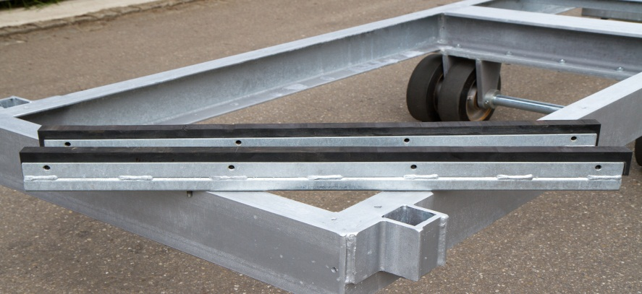
Übersicht:

Typen: MHS Antirutschsystem Typ 800
Artikelnummer: 20012839

MHS Antirutschsystem Typ 1200
Artikelnummer: 20012840

Bemerkung: Verwendung bei LGW und LPS
(pro Stück bestellen)

Anhang - MHS Gleichteile (Zubehör):

Ladungssicherungsösen
Übersicht:

Typen: MHS Ladungssicherungsösen
Artikelnummer: 20012844

Bemerkung: Verwendung bei LGW, IPW und EPW
(4 Stück im Satz)

Anhang – MHS Kundenanfertigungen:

Kundenanfertigungen sind grundsätzlich möglich und werden in unserer
eigenen Konstruktionsabteilung umgesetzt.

Beispiele:
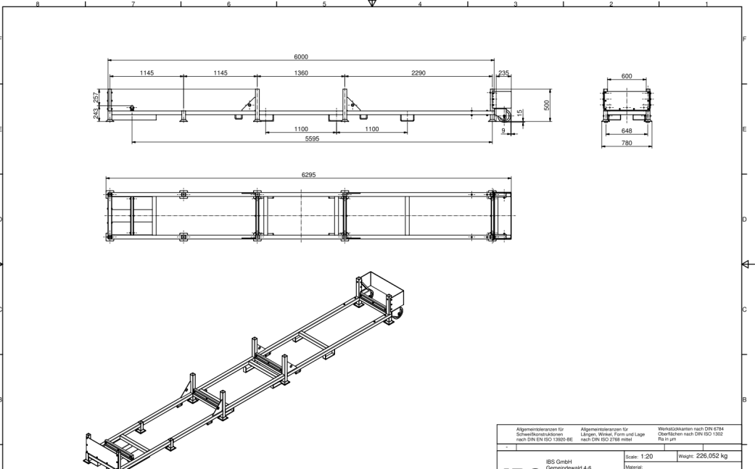

LPS KA Lagerpalettensystem mit Rädern und verstellbarem Prallschutz

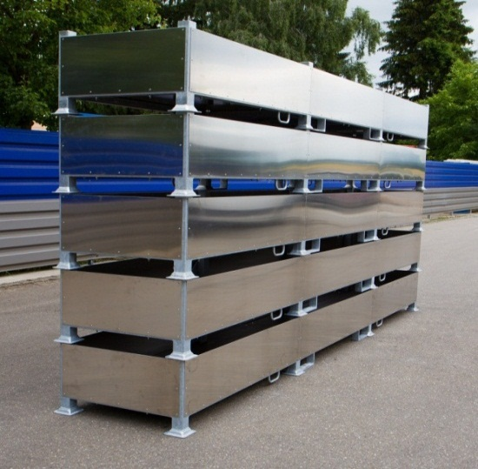

LPS KA Lagerpalettensystem mit Blechtafeleinrahmung

Anhang –Logistics Systems Zertifizierungen:

CFM Container Filler: EG-Konformitätserklärung
Im Sinne der EG-Richtlinie 2006/42/EG über Ma-schinen (Anhang II A)
Gefahrenanalyse und Risikobeurteilung
Gemäß DIN EN ISO 12100-1,-2/ Schadensklassen gemäß DIN EN ISO 14 121-1, PL, gemäß EN 13849-1

(US Zertifizierungen)

DIS Discharge System: EG-Konformitätserklärung
Im Sinne der EG-Richtlinie 2006/42/EG über Ma-schinen (Anhang II A)

Gefahrenanalyse und Risikobeurteilung
Gemäß Maschinenrichtlinie 2006/42/EG-Anhang I und DIN EN ISO 12100:2010

…………………………………………………………………..

LGW Langgutwagen: Gefahrenanalyse und Risikobeurteilung
IPW Industrieplattformwagen: gemäß DIN EN ISO 12100-1,-2 / Schadensklassen
EPW Europalettenwagen: gemäß EN 13849-1

LPS Lagerpalettensystem: Dekra - Geprüfte Ladungssicherung
Übereinstimmung der dynamischen Stabilität der Langgutkassetten zur Ladungssicherung entspre-chend den Richtlinien VDI 2700 ff., und der DIN EN 12642 Anhang B, dynamische Fahrversuche
Schweißnachweise
DIN 4113 (Aluminium)
DIN 18 800-7: 2008-11
Klasse E (Stahl)

